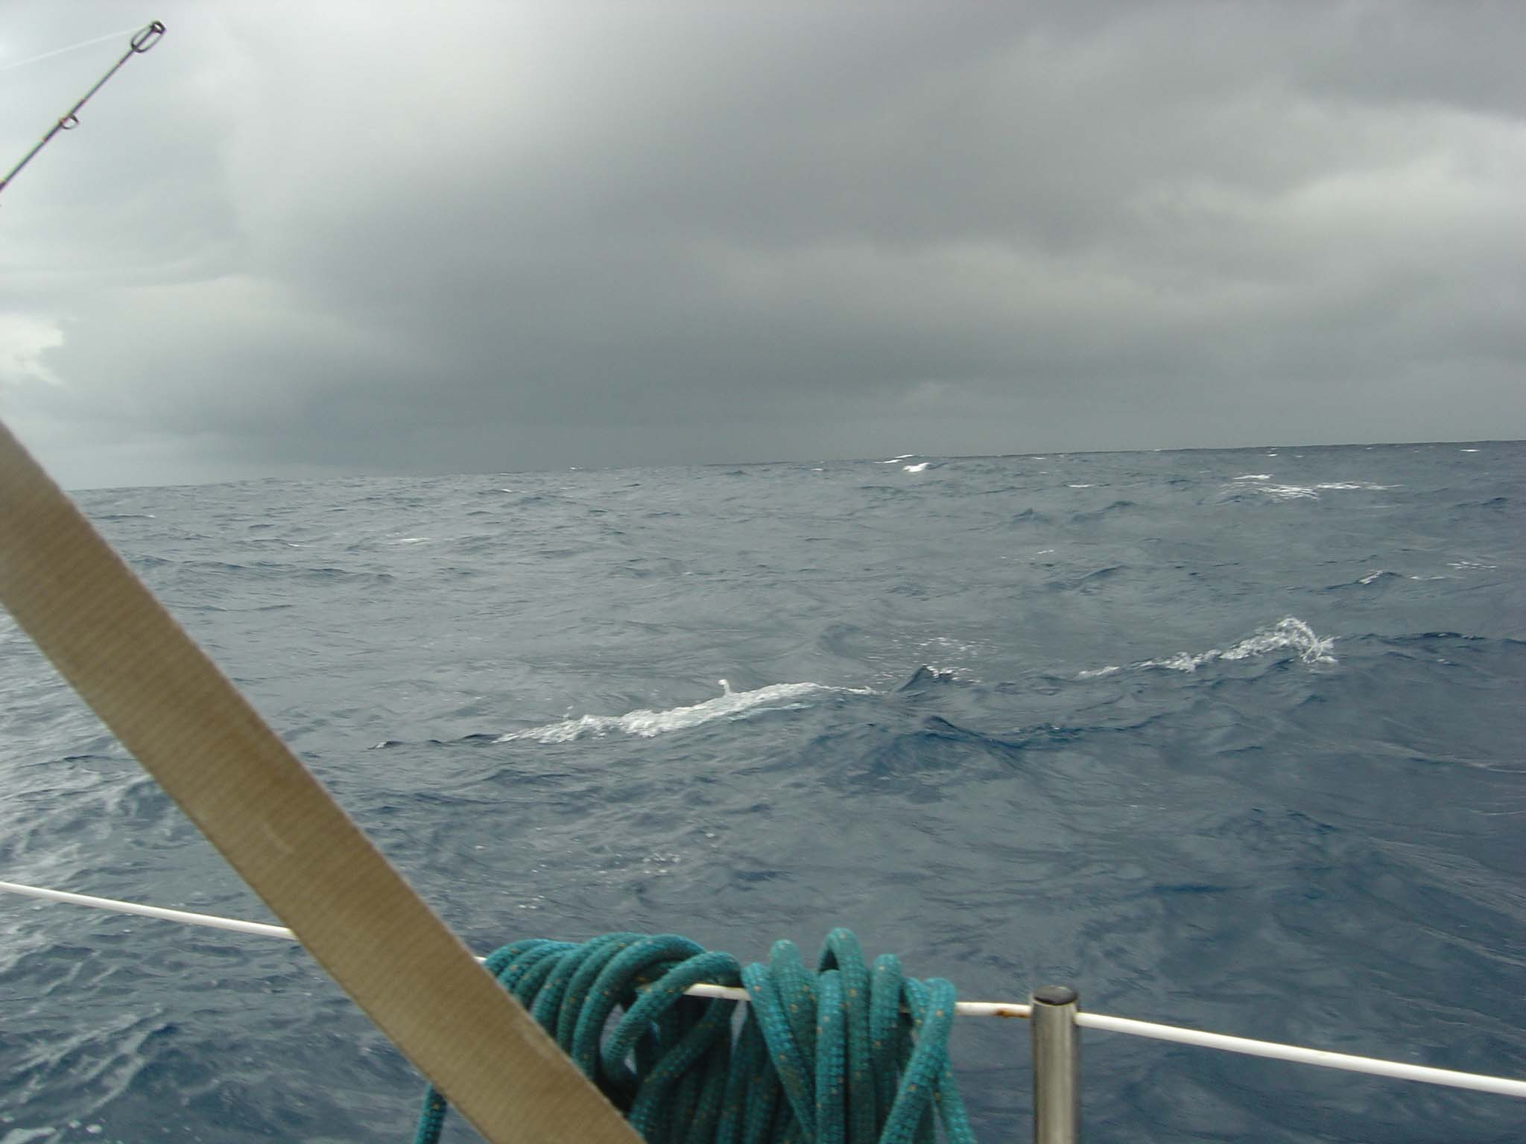
Un Grain parmi d’autres arrive au loin.
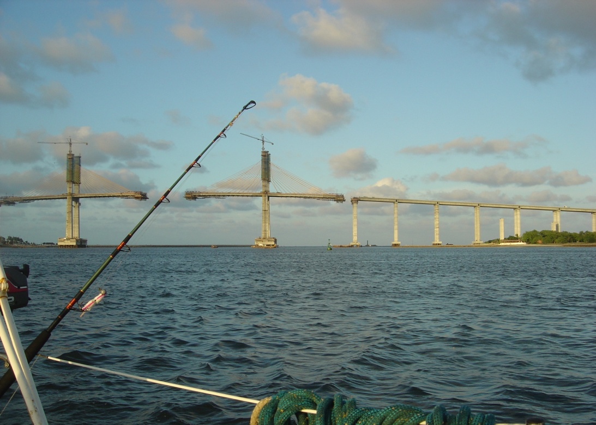
Entrée de Natal. le pont en construction

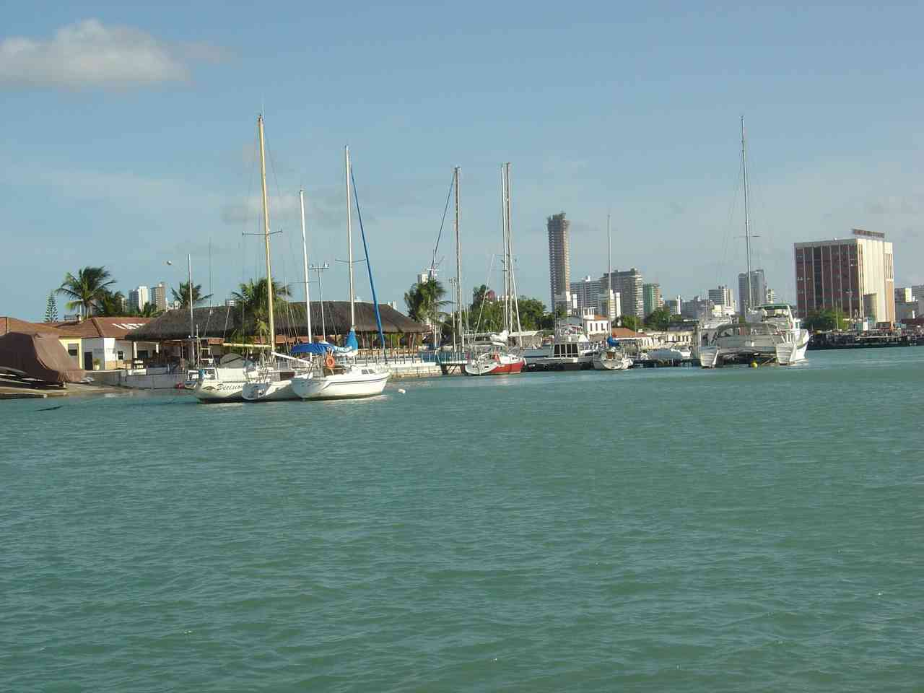
Natal: La marina!

Natal ( Bresil) Le dimanche 11/01/07:
Il est 6h du matin et nous sommes mouillés à la « marina » de Natal à un mile à l’intérieur du fleuve (le Rio Potengi). Joce dort toujours elle en profite, pour une fois depuis 10 jours que nous ne sommes pas brassés. Car si les 5 premiers jours de la traversée furent cols les 10 derniers le furent moins. Voici d’ailleurs le résumé de celle-ci.

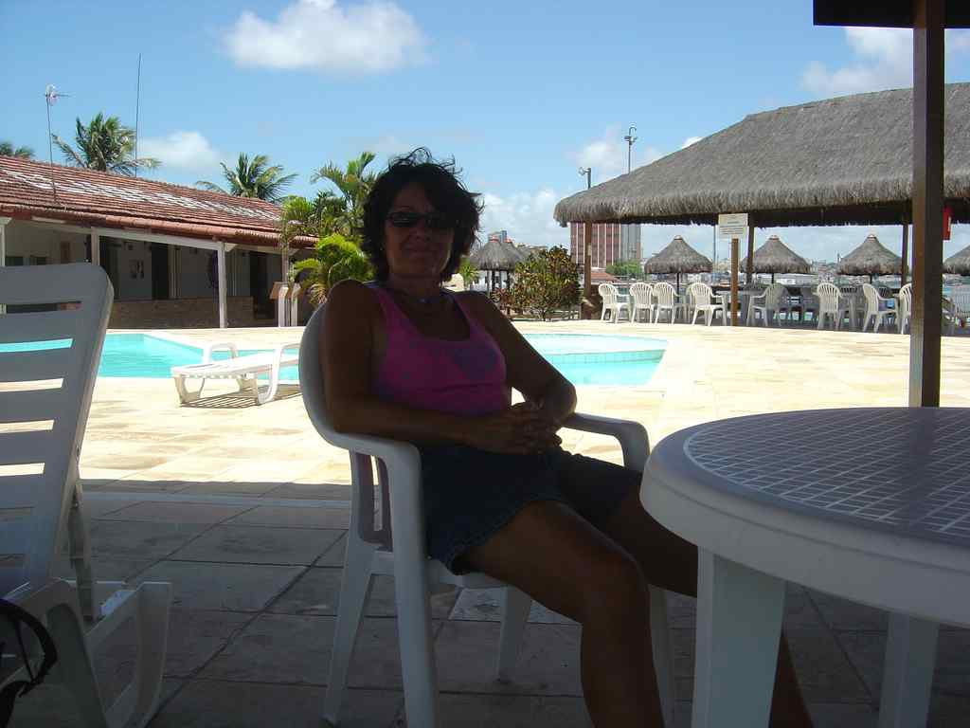
Joce au Iate Cub do Natal

Jeudi 25/02/07 : Départ de Furna ( Brava. Cap vert) Le safran du régulateur d’allure qui ne fonctionne pas, ou très mal, est parti rejoindre les poissons peu après. Trop encombrant, trop lourd. Deux heures après le pilote ST4000 nous lâche. : Moteur grillé. Heureusement j’en avais acheté un avant le départ de France. Une demi heure après les fils sont soudés le moteur neuf est remonté, le pilote fonctionne ; difficilement car la barre est très dure mais il fonctionne. Quand au ST2000+ après les réinitialisations effectuées à Tarafal il maintient à peut prés son cap malgré quelque belles embardées dues à la forte houle et la houle sans vent pas marant du tout. Car il n’y à q’un souffle de vent puis pétole. 46 miles en 24 heures un nouveau record de lenteur et une nuit infernale à entendre la grand voile battre. Ça commence bien.
Du vendredi 26 au 30/01/07 : R.A.S. si ce n’est qu’il m’à fallut changer 3 coulisseaux rompus à cause du fasseillement incessant de la G voile. Le vent à repris un peut NNE (nord nord est) Force 2à3. La moyenne est passée à 90 puis 102 puis 112 miles par jours sous génois tangoné. Le pilote chauffe on le soulage un peut en barrant manuellement, mais il tient bon. Pourvue que sa dure. Le 30 la moyenne retombe nuages gris peut de vent puis grains, mer forte. Le 28 à 16h45 un bâtiment de la marine française le « Malabâr » nous rend visite : « Tout va bien à bord ? Combien êtes vous ? Nom du bateau, provenance, destination ? » …Ok bon vent. Tous les jeunes sur le pont nous font de grands signes de la main la sirène de Malabâr retenti en signe d’au revoir.
Le 26 au soir un porte conteneurs nous a coupé la route. Si je ne dévie pas c’est la collision assurée. Sur les 7 bateaux que nous avons aperçus seul 3 avait le radar. Le détecteur radar est resté muet et le personnel du bateau assassin aussi quand je les ai insultés en toutes les langues. Assurément il y a peu de gros cul qui font une veille effective et efficace N’oublions pas que du haut de leur poste de garde si le veilleur n’est pas attentif le petit voilier passe inaperçu sauf à avoir le radar en rte.

Du 31 au au 1/ 02/07 : Mer très forte, vent force 6à7 ENE nous naviguons sous tourmentin ce qui soulage le pilote qui fait moins d’embardées. Moyenne sous tourmentin 104 miles. Deux empannages dans la journée pour réduire. J’ai omis de remonter les lignes 2 rapalats en moins. Quand au deux que m’a offert mon fils me certifiant qu’ils étaient terribles Il ne reste pratiquement plus que l’hameçon ! Les touches que j’ai eu on bouffées la queue est une partie du corps a été arrachée par la même…. Encore un gros cul sans radar
.
Le 2et 3 /02/07 : Nous sommes toujours sous tourmentin avec des creux de 4- 5 et un vent qui monte jusqu’à plus de 35 - 40 Nœuds sous les grains. Le 3 Un Grand bruit sur le pont : Merde : c’est le Winch de la grand voile qui est tombé en pied de mat. Une partie fut retenue par les bidons de gasoil l’autre par le tangon, le boulon et les cliquets et les roulements ont étés provisoirement stoppés par la bordure du franc bord. Deux heures après tout été remonté. Un miracle il ne manquait rien. Moyenne 88 Miles nous aurions pu faire beaucoup plus mais le pilote reste souvent bloqué TUT..TUT.. L’autre également. La barre est de plus en plus dure. Et il reste 564 miles à parcourir. Joce est trop brassée et n’est pas très bien. Sauf pour ce réconforter en regardant « son oiseau » qui nous suit toute la journée de puis Brava et se repose la nuit venue sur Gib-Lau.

Le 4 nous sommes au 2° 43 N 032°40 W Impossible de capter clairement la météo de RMC et RFI ne donne plus, depuis quelques jours, la zone de convergence inter tropicale. Nous ne savons pas ou est ce foutu pot au noir au dernières nouvelles qui remontent au 26/01/07. la ZCIT était au : 02N-035W depuis hier au soir. J’ai retangoné mais le vent est instable le ciel noir et au petit matin du dimanche Grains sur grains le vent se déchaîne nous sommes bien brassés toute la journée le soir le vent tourne SSE la mer bien que croisée se calme un peu. Nous venons de passer le pot au noir. Evidemment J’ai perdu mon dernier rappalat sur une belle touche de coryphène cassé au cul du bateau.

Du 05/02/07 au 9/02 : Nous sommes au prés quelque fois au prés serré impossible de faire rte sur Fernando de Noronha de toutes façon nous n’avions pas l’intention de nous y arrêter, mais si le vent ne tourne pas un peu plus à l’est, il nous faudra tirer un bord si l’on veut atterrir dans de bonne condition. Le 5 La journée fut paisible et le passage de l’équateur se fit au 32° 58w à 21h30 TU. Avec pour fêter son passage, pas de champagne mais une bonne bouteille de vin achetée à Sal pour la circonstance. En fait de bon il n’y avait que le prix car nous n’avons pas pu finir la bouteille.
Le samedi 10 au matin : Copain (c’est le nom qu’a donné Joce à son oiseau suiveur et squatteur) nous à quitter il à senti la terre, ciao copain. J’accélère la cadence j’avais déjà commencé dans la nuit. Des regards inquiets sur le ciel, on y voie quelques étoiles donc à priori pas de grain (Sauf Un) et au matin toutes voiles dehors le liston dans l’eau je veux arriver à Natal avant la nuit. Il pleut mais nous avançons bien (6- 7noeuds) Une dorade coryphène se pique bien. Un quart d’heure de bataille après avoir ralenti à 3noeuds. Elle est enfin au plat bord, elle est énorme. J’essai de la gaffer avec ma gaffe fabrication maison, impossible. Je ne pense pas au fusil à harpon. J’essai de la remonter à la main, je me coupe sur le fil d’acier mais elle est là la bête, magnifique, avec ses couleurs aux reflets verts et dorés. Encore un petit effort pour la passer au-dessus des filières le fil casse : Ciao, Ciao. Nous mangerons du poisson demain à Natal. Arrivé au mouillage à 17h Locale, bien accueillis par des français qui nous ont invité le soir, à boire la caïpirinia à leur bord en nous contant leur démâtage du à la collision avec un cargo à 40 miles d’ici. Ils ont eu beaucoup de chance.

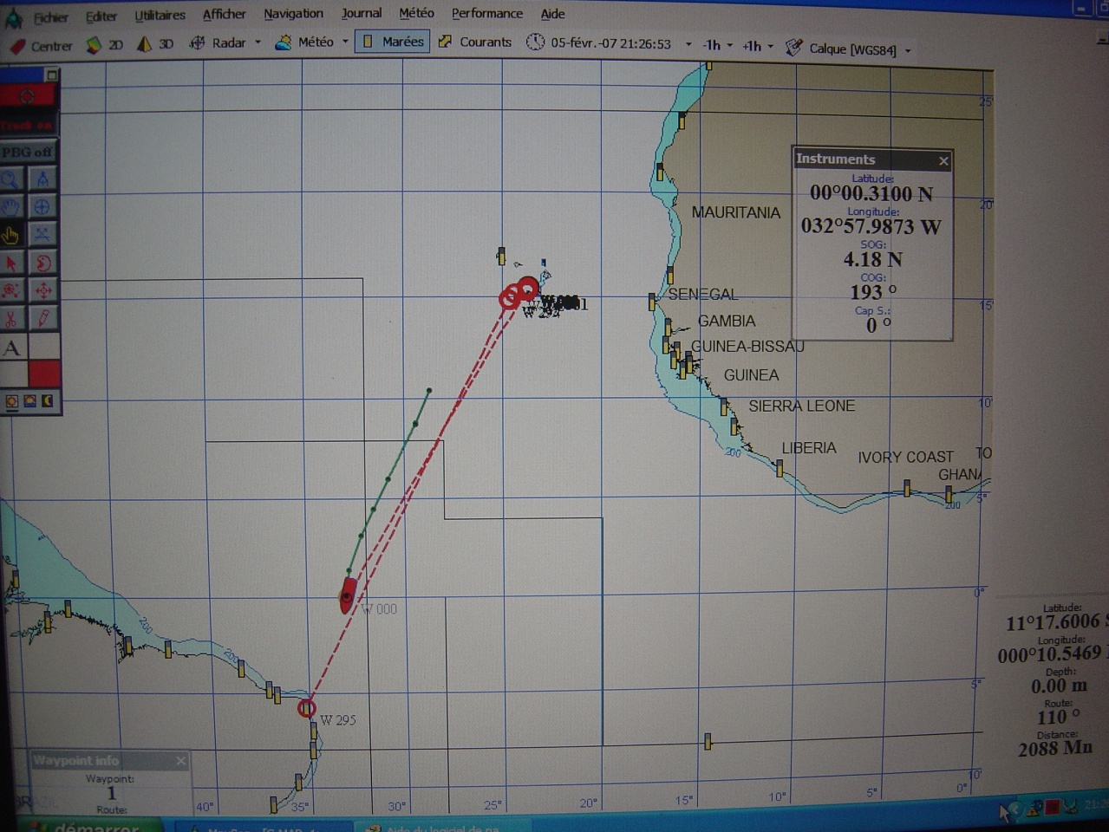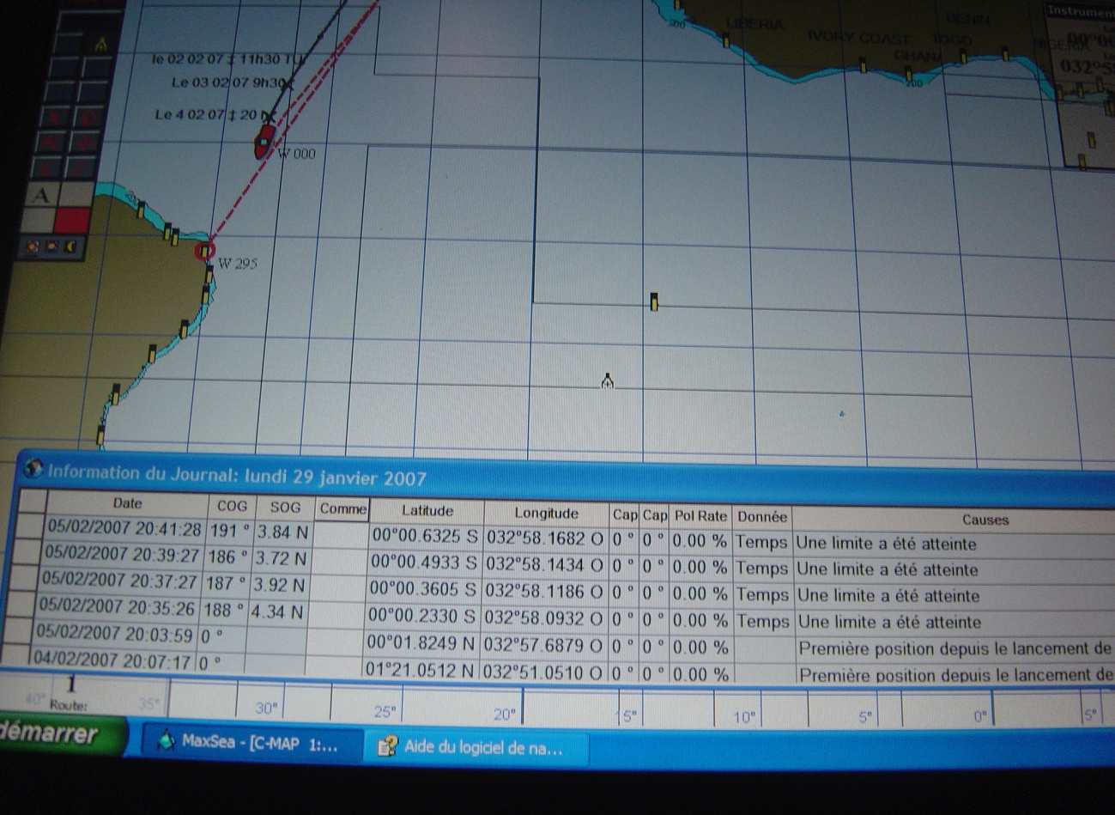
Le 05/02/07 21h30 GMT Passage de l’équateur( 20h 30 en France)
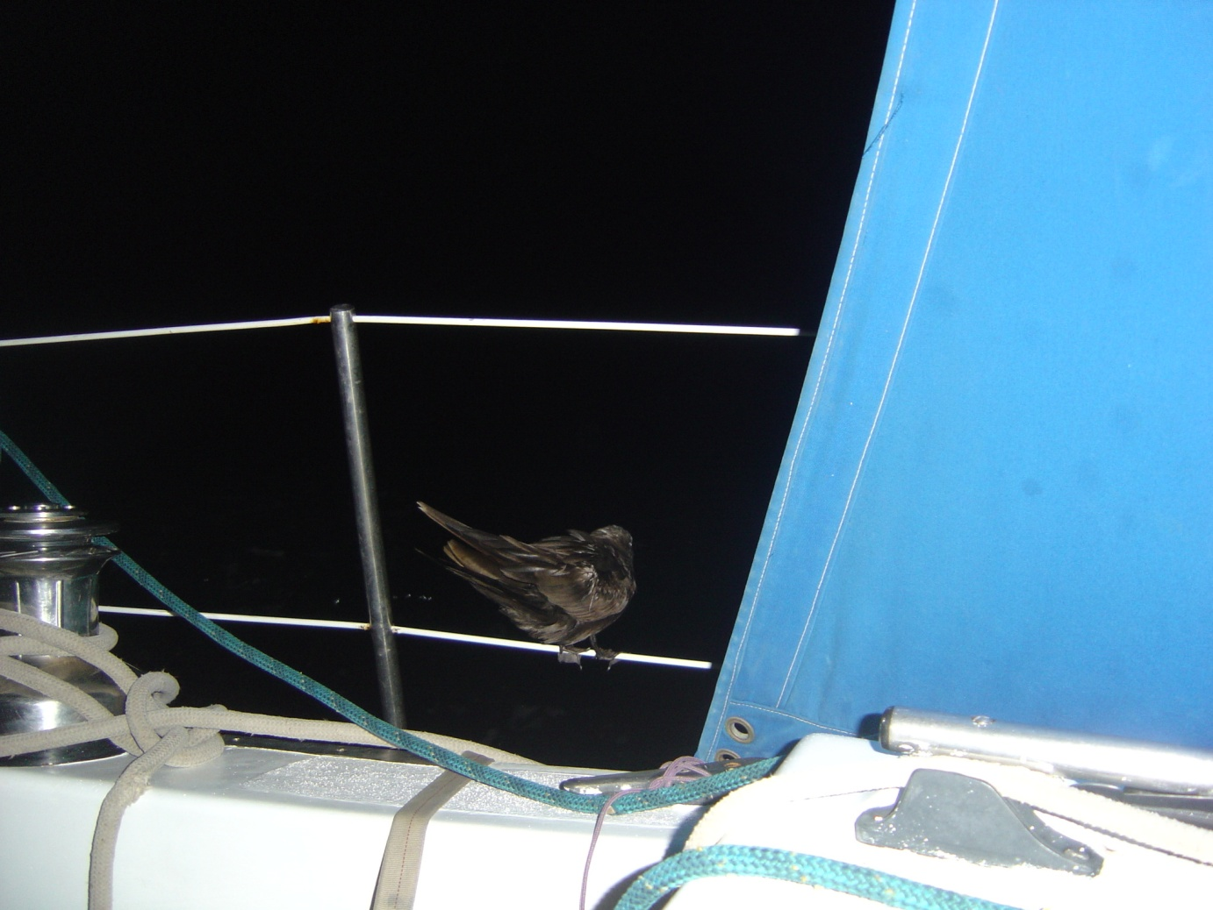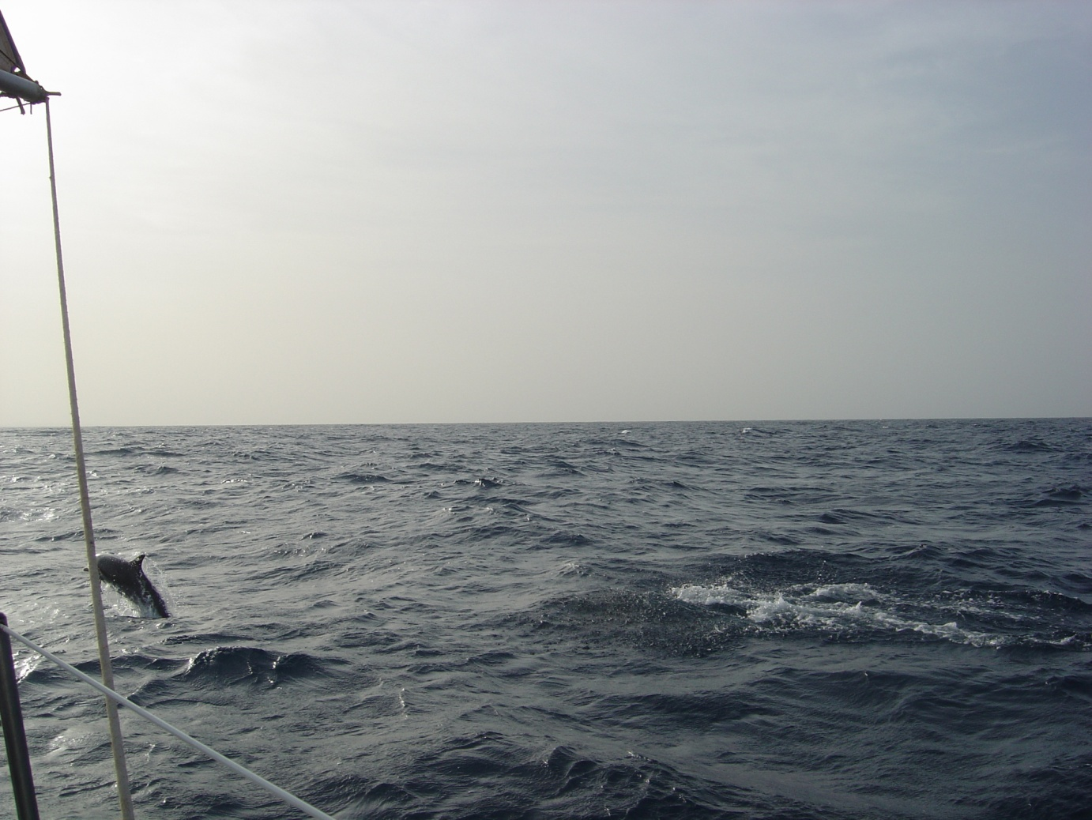
Les copains de voyage
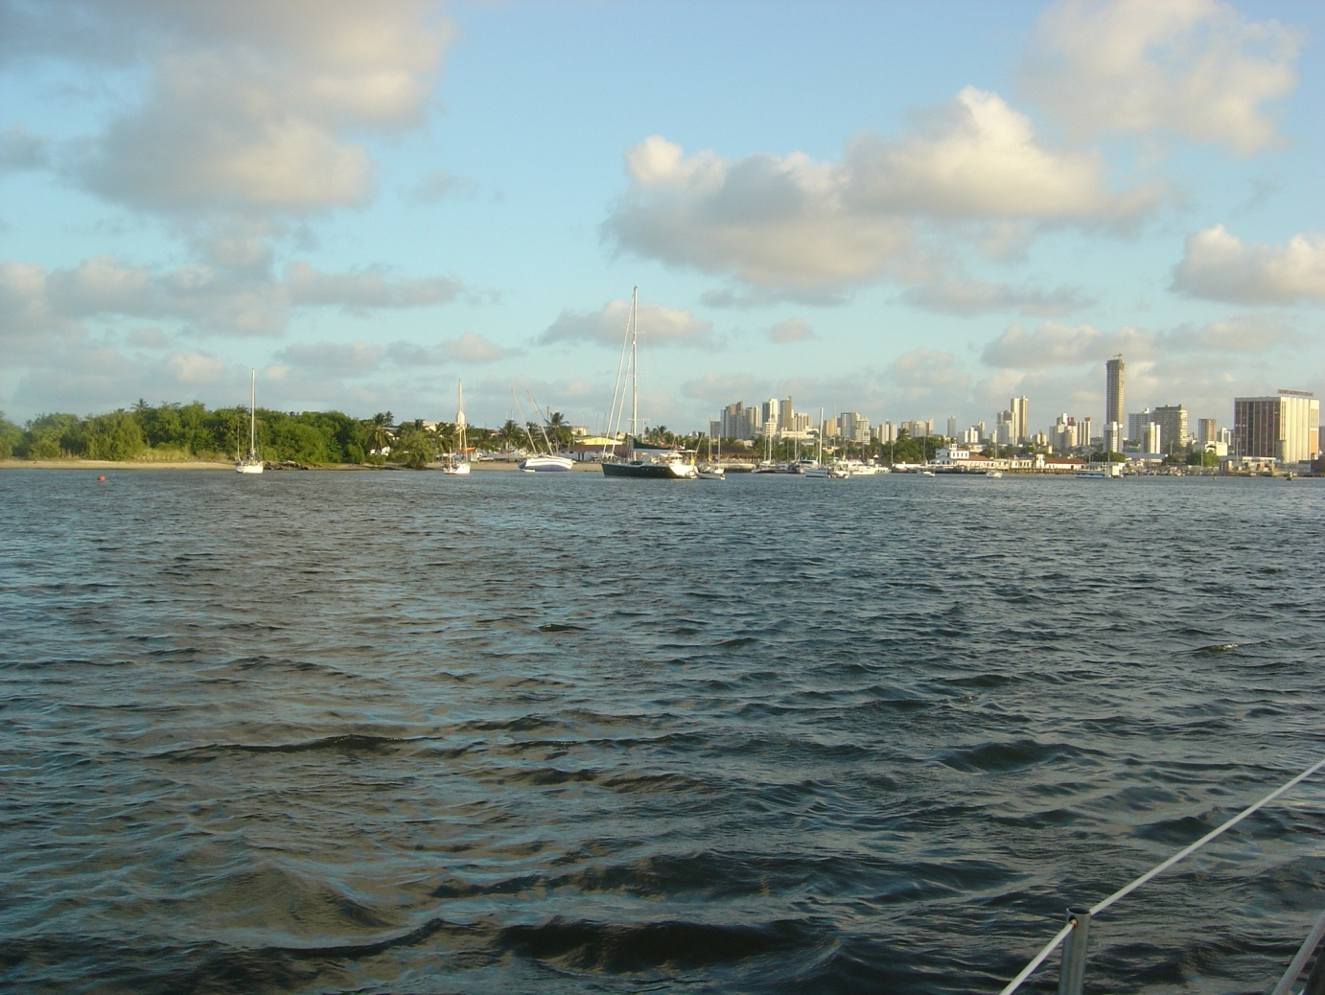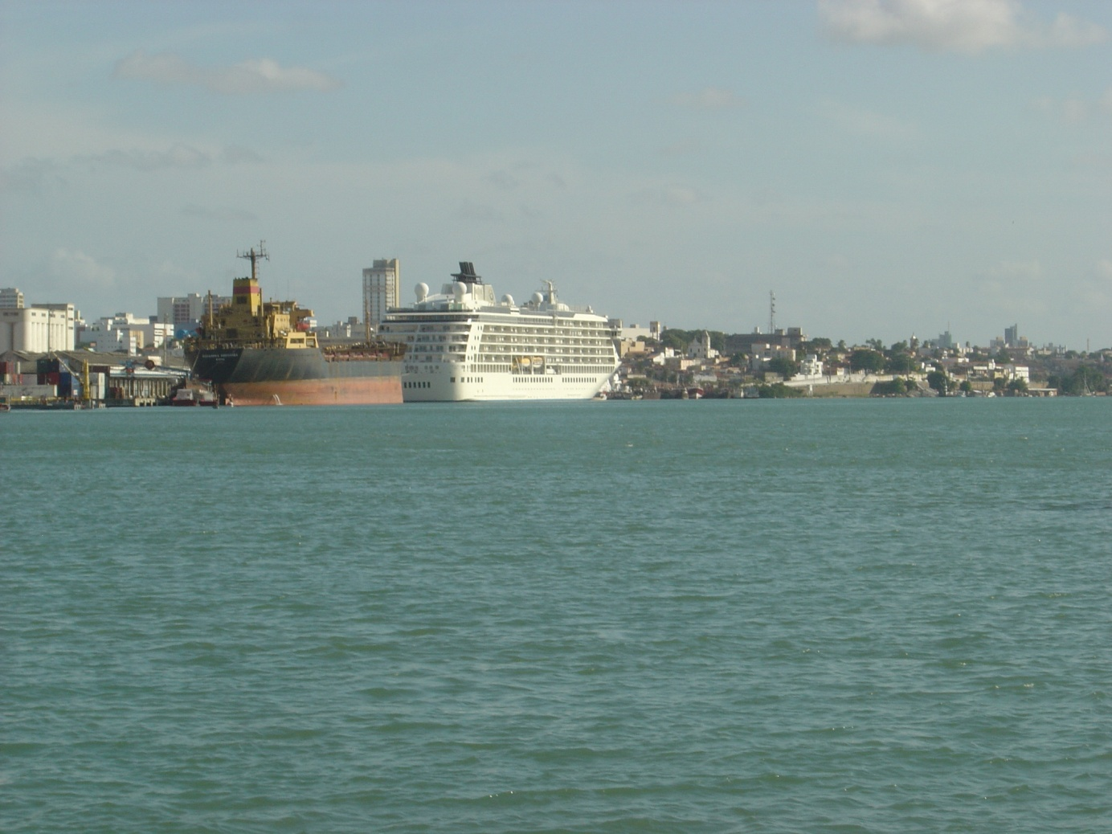
la Marina qui est en fait un mouillage payant, au loin le port.

Dimanche 4 mars 2007

Voilà, déjà 3 semaines que nous sommes arrivés à Natal à ne pas faire grand chose de concret. Nous avons été au « carnaval multiculturel de Natal ». Défilés un peu tristounet et surtout très long entre deux cliques ; Nous y fumes spectateurs seulement deux soirs, car le quartier où nous sommes est chaud pour rentrer de nuit à la marina. (Le deuxième soir Joce avais mi son appareil photos sous la robe pour ne pas faire touriste. Car si nous ne parlons pas nous passons pour des locaux, étant donné que l’habitant de race blanche est en général moins bronzée que nous.) Une semaine de carnaval avec nuit et jour de la musique. Le dernier jour , toute la journée c’est la population qui défile déguisée dans les rues , nous sommes allés à 80 km d’ici avec des copains de bateaux à Pipa un village super et bonne rigolade à les regarder . Samedi 10 de l’autre côté du fleuve, promenade en Buggy dans les dunes de sables ( 100m de haut ) bonnes sensations mais court !!! circuit à touristes avec à déjeuner, un beau poisson grillé, les pieds dans l’eau. A part cela 2 promenades sur le paséo et une autre sortie à pied sur les débuts de plage du littoral nord, après avoir pris le bac.
Un copain de bateau espagnol vient d’arriver pour nous proposer d’aller déjeuner en ville pour 5 Réais ( pas tout à fait 2 €) alors on va partir, pas besoin de se casser la tête à faire à manger, c’est dimanche et plus grand chose à bord . Demain grand marché , les fruits et les légumes tous ou presque à un réal le kilo , les trois ananas, les trois noix de coco et les deux melons aussi.

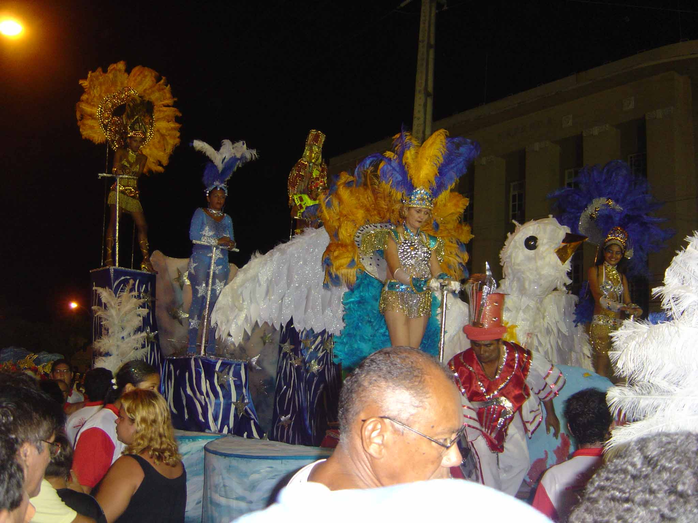
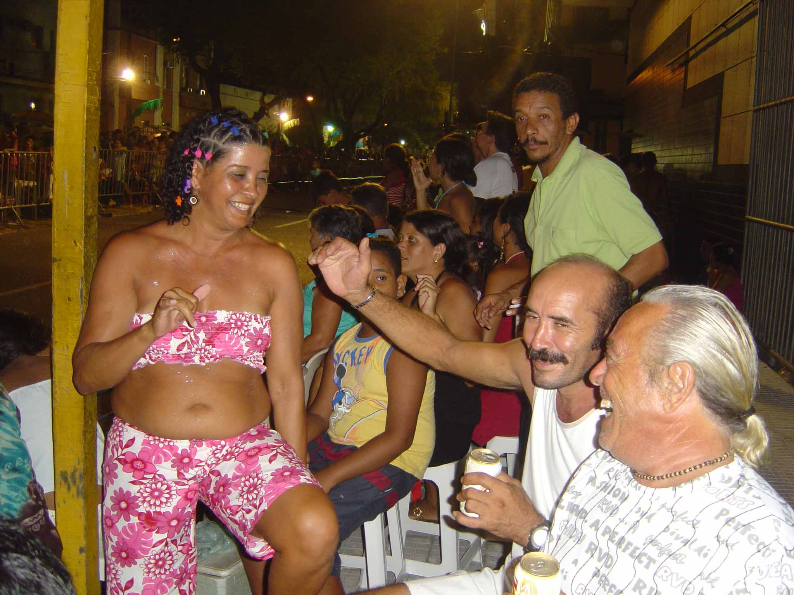
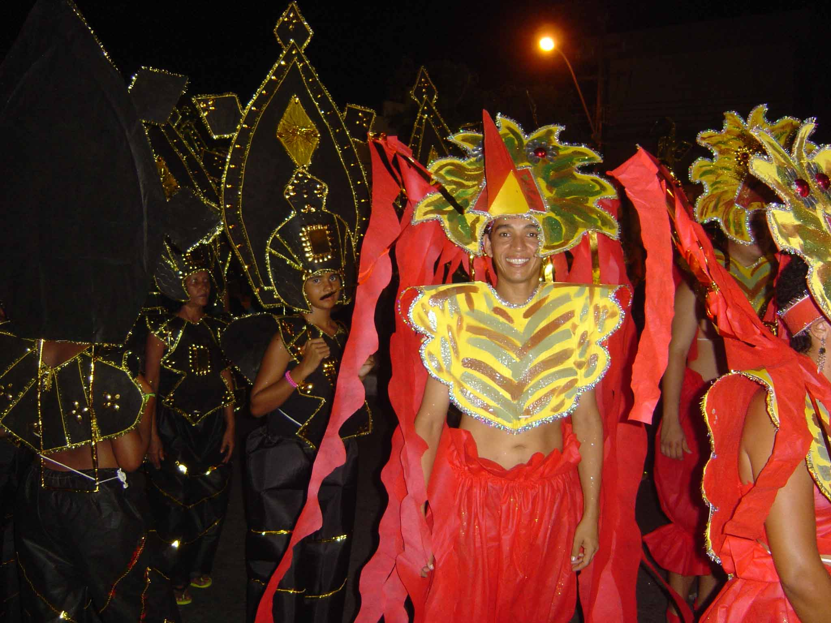

Mardi 13 mars 2007.

Toujours dans l’attente de sortir le bateau, pas de solutions jouables en vue, si ce n’est, en dernier ressort, de l’échouer sur la plage et essayer de sortir se foutu safran qui est aujourd’hui pratiquement impossible à bouger.
Mercredi dernier, tout était enfin opérationnel. J’avais payé les réparations du chariot et celui ci était fin prêt sur la plage. Seulement voilà, le chauffeur du tracteur n’était pas là. Impossible de me sortir. Le lendemain malgré la marée descendante et le fort courant, nous avons fait une tentative qui c’est soldée par un échec, ce qui à failli coûter la vie au chariot et à Gib Lau. Depuis nous sommes dans l’attente d’une solution de remplacement qui doit arriver comme par le passé «amanhã» ce qui ne veut pas dire demain mais « pas aujourd’hui. »
Dans ces conditions, difficile de prévoir de s’absenter deux ou trois jours pour faire un petit tour dans les environs. Ce serait pour le boss un prétexte, pour encore moins tenir ses engagements.

Mardi 20 mars :
Après maintes tractations avec le propriétaire, pour avoir son accord afin de transformer le ber sans toucher à la structure, je suis allé, jeudi dernier, en ville pour acheter du bois avec le menuisier. Quelques kilomètres sous le soleil lui en vélo moi à pied. Après avoir négocier le prix du bois il faut recommencer les transactions pour la livraison, puis pour le prix de la main d’œuvre. Le madrier sur lequel doit reposer la quille je l’ai loué pour les quelques jours que doit durer la sortie. Samedi le chariot était fin prêt. Seulement voilà deux pneus avaient éclatés, le troisième prenait le même chemin. Il a fallu recommencer le parcours du combattant de bouracheria en bourachéria ( Marchand de pneus d’occasion), puis il faut acheter les chambres à air et revenir en bus les pneus à la main. Dernière opération il faut démonter les roues explosées, les mettre dans un taxi pour aller faire monter les pneus au plus prêt. Hier soir tout était OK normalement je sors en fin d’après midi.
Samedi nous avons été invités avec les autres bateaux du mouillage (Trois français, un italien, un portugais) chez Sylvie la consul de France à Natal. Petit havre de paix avec piscine au milieu des tours en constructions. Invité est un bien grand mot car il fallait payer une participation et emmener sa boisson. La participation étant bien supérieure au prix d’un resto local. Malgré tout bonne rigolade ; elle avait commencé dans le bus et fini dans le bus dont les chauffeurs ne se prennent plus pour Fangio, mais pour Ayrton Senna. Des fous furieux !
Dimanche le resto du club est fermé alors on squatte les tables, chacun emmène quelque chose à boire ou à manger et l’on se retrouve tous autour avec évidemment guitare et chanson.

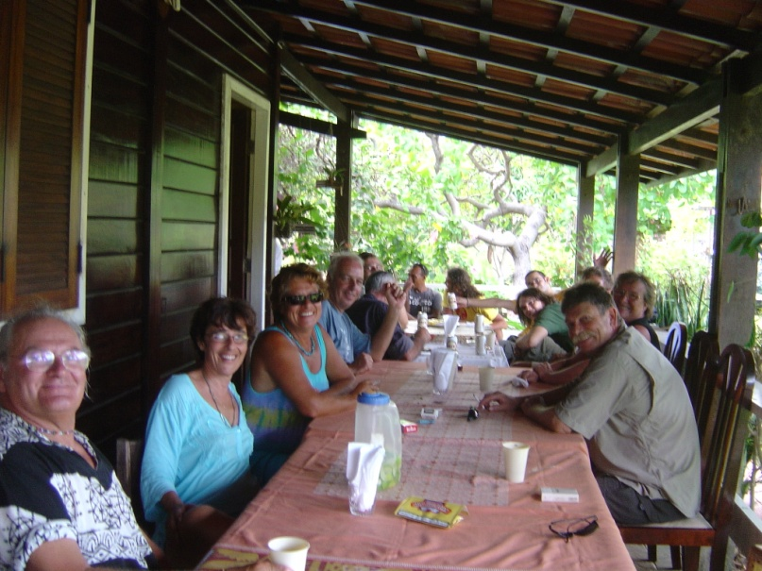
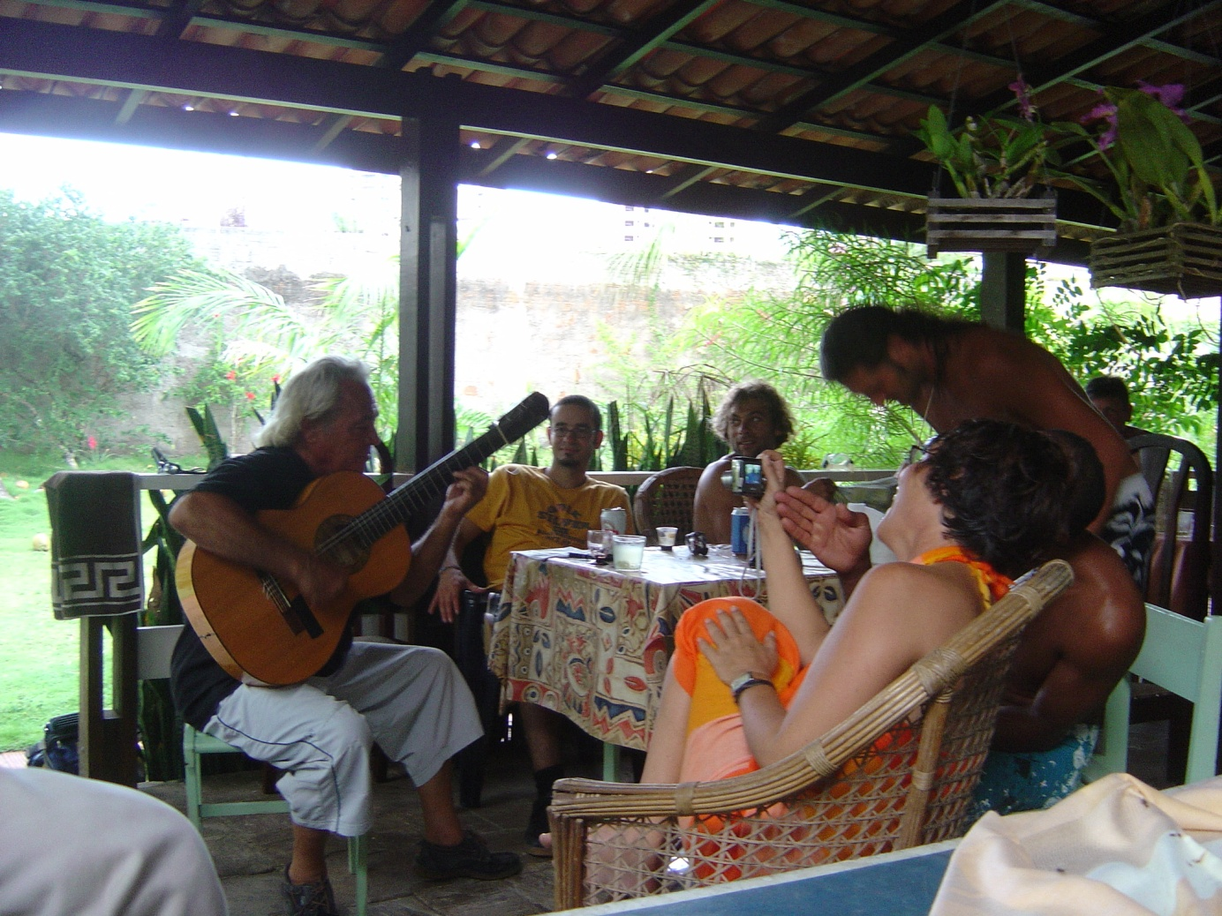
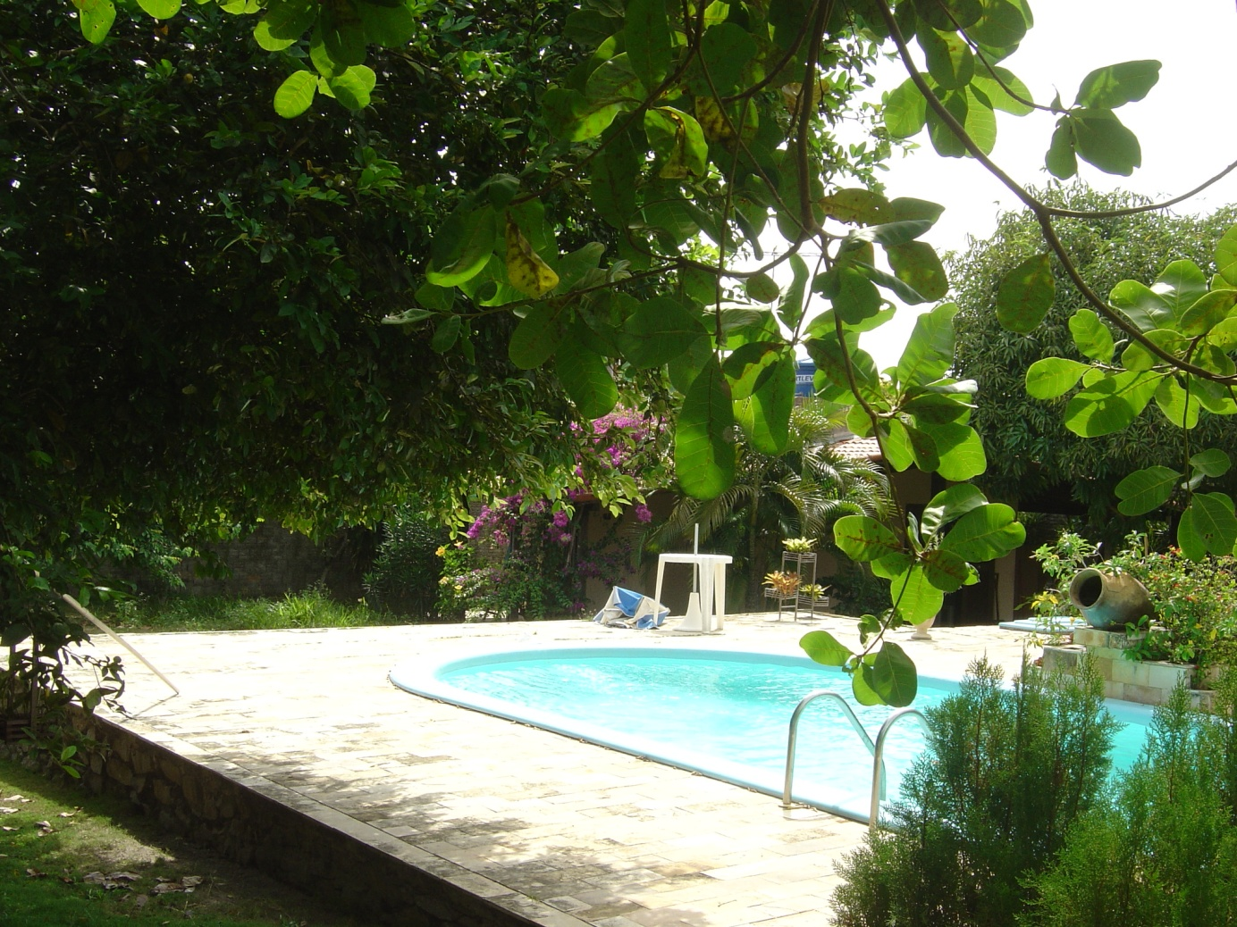

Samedi 24/03/07 :
Depuis hier matin à 6h le bateau est sorti avec beaucoup de frayeurs Michel n’a pas trop confiance au chariot et il n’a pas eu tort car à terre l’essieu arrière était prêt à casser, à terre on peut le caler, mais pour le sortir le capitaine est angoissé …….Michel a déjà réparé la barre du safran et aujourd’hui il fait l’anti fouling.

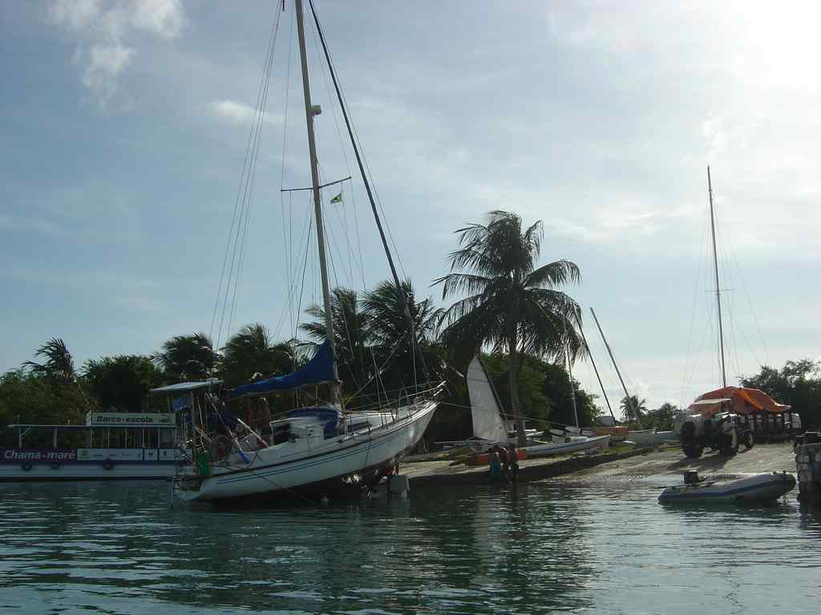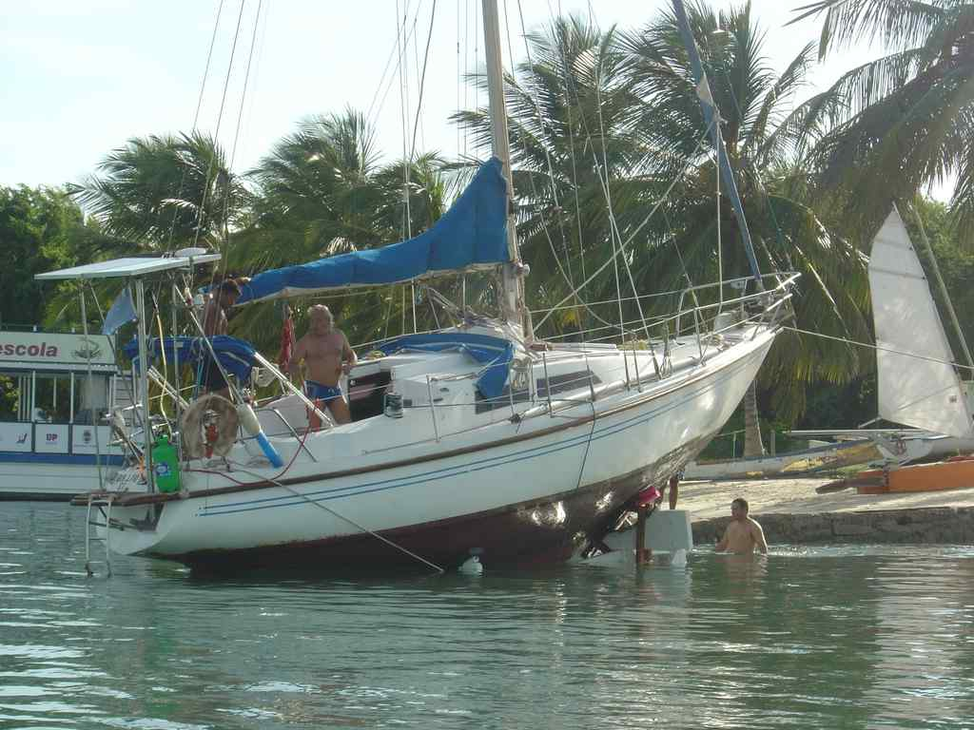
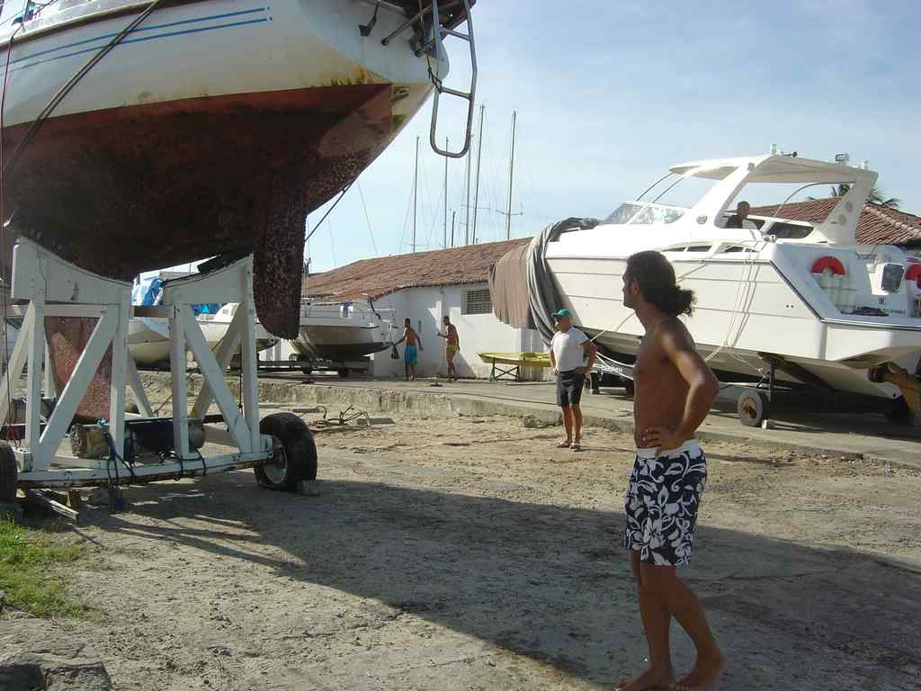
Pneus crevés, essieu plié prêt à casser

Lundi 26/03/2007 :
Eh oui, le capitaine avait bien raison ! Hier à 10h à marée haute Tout est OK , nous mettons le bateau à l’eau. Je suis dans le cockpit pour dégager vite fait une fois à l’eau.
Un pneu du chariot se dégonfle ; en fait il n’y a pas de pression suffisante. Le temps de réclamer à corps et à cris qu’avant toutes choses, ils me recalent la quille sur terre pour soulager le ber et que l’on me remette l’échelle afin que je puisse descendre et vérifier les manœuvres, Ces cons, malgré mes négations, remontaient le ber avec le Crick comme s’il s’agissait d’un banal véhicule. Le bateau dessus n’à pas aimé : la coque déjà mal calée à eu un craquement sinistre et c’est enfoncée de quelques centimètres. Reste à redresser le bateau (avec une grue), réparer la coque, réparer et consolider le ber et peut être un jour mettre à l’eau ? ( En octobre.) Encore beaucoup d’économies dilapidées.

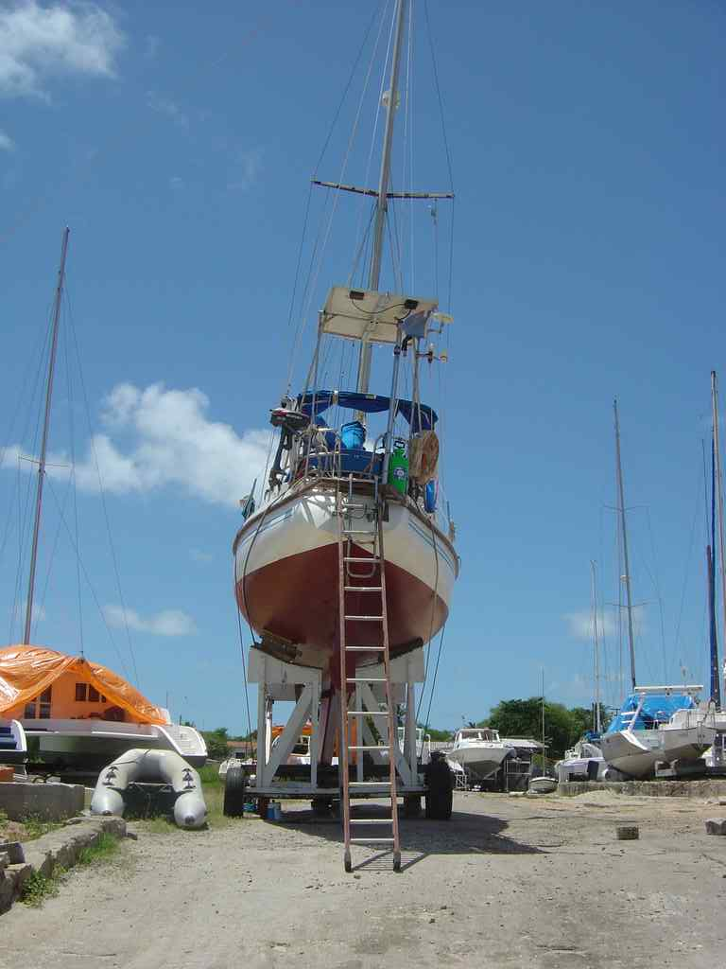
Gib est prêt; reste à le redresser et changer l’essieu et les pneus.

Vendredi 30 mars 2007 :
Depuis hier 15 h Gib-Lau est à l’eau. Ce fut non sans mal et non sans frayeur. Lundi après midi, réunion de chantier autour de Gib. Regis, Gerald, Laurent, Iñaci, capitaine respectif de XE, Fleur de sel (écrit en breton), Marielis, Myriam I ont planchés sur les moyens à employer pour redresser Gib et le mettre à l’eau. Les amis de Laurent Jean Noël et Joao ( un portugais installé à Natal et qui parle bien Français) c’étaient joints à nous, suivis de peu par Julio le Hollandais et Eouro l’Italien. Quatre Français, un espagnol, un portugais, un Hollandais et un Italien (en fait tout le mouillage)). Les Brésiliens allaient voir ce que peuvent faire les Européens réunis. Le matin j’avais fait venir les grutiers pour savoir s’il y avait possibilité de mettre le bateau à l’eau et quel en serait le coût. Vu la pente, le mat, la mise à l’eau s’avérait impossible. Par contre ils pouvaient redresser le bateau sur le ber. Coût 500 Réais.( 200€)
Décision fut prise de savoir quel était le prix de location des étais de chantier, ainsi que d’un crick. Le club pouvait prêter son Crick mais la location des étais frisée les 400 réais plus le transport plus la main d’œuvre. Résultat, d’après eux, mieux valait louer la grue.
Le lendemain après avoir prix les renseignements et fourni tous les documents nécessaires à la garantie de la location (Certificat de résidence, carte d’immatriculation, relevé bancaire etc.) Joao arrivait avec, dans sa camionnette, les étais. Le soir Gib était redressé sans casse. Restait à savoir comment on allait réparer le ber. Car l’essieu de devant était complètement plié et les pneus ne tenaient pas la charge. Après maintes discutions la proposition du capitaine fût accepté. J’avais repéré des chariots inutilisés sur le chantier et avant d’avoir obtenu l’autorisation du propriétaire, l’essieu de l’un, avec ses roues à pneus pleins, était monté sur le chariot. Les 6 tonnes de Gib maintenant bien calées, la quille posée sur l’IPN qui servait d’essieu. Ils n’ont pas voulu me mettre à l’eau à la marée, mais hier il n’avait plus trop le choix.
Ce fût encore un peu épique mais nous avons passé la nuit au mouillage, avec un bateau qui flotte et un gouvernail libre de contrainte. Maintenant nous pouvons naviguer à nouveau et chercher un chantier ou je pourrais laisser le bateau à terre avant de partir et faire les réparations de la fibre pour éviter les infiltrations.

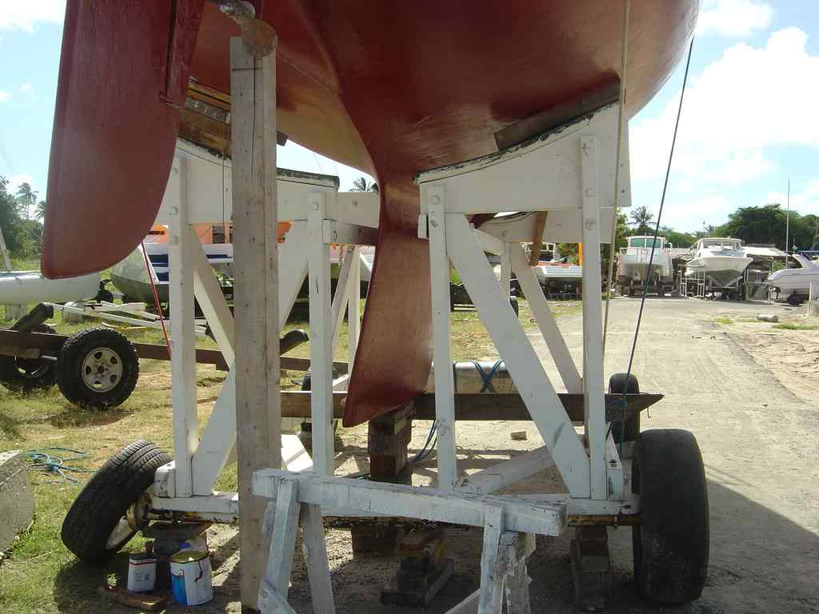
Avant : Pneus crevés, essieu calé car plié et prêt à casser
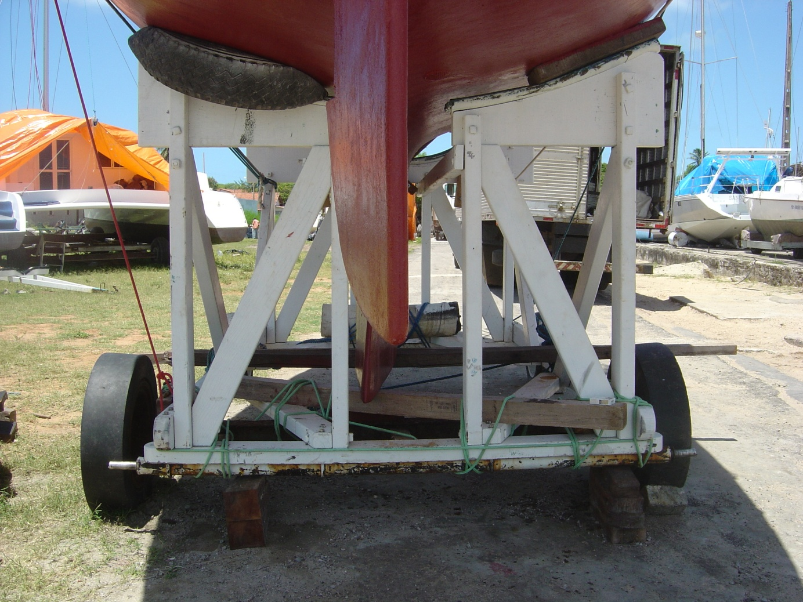
Après : Gib est redressé, l’essieu à été doublé avec un IPN et des roues pleines, la quille repose bien dessus.
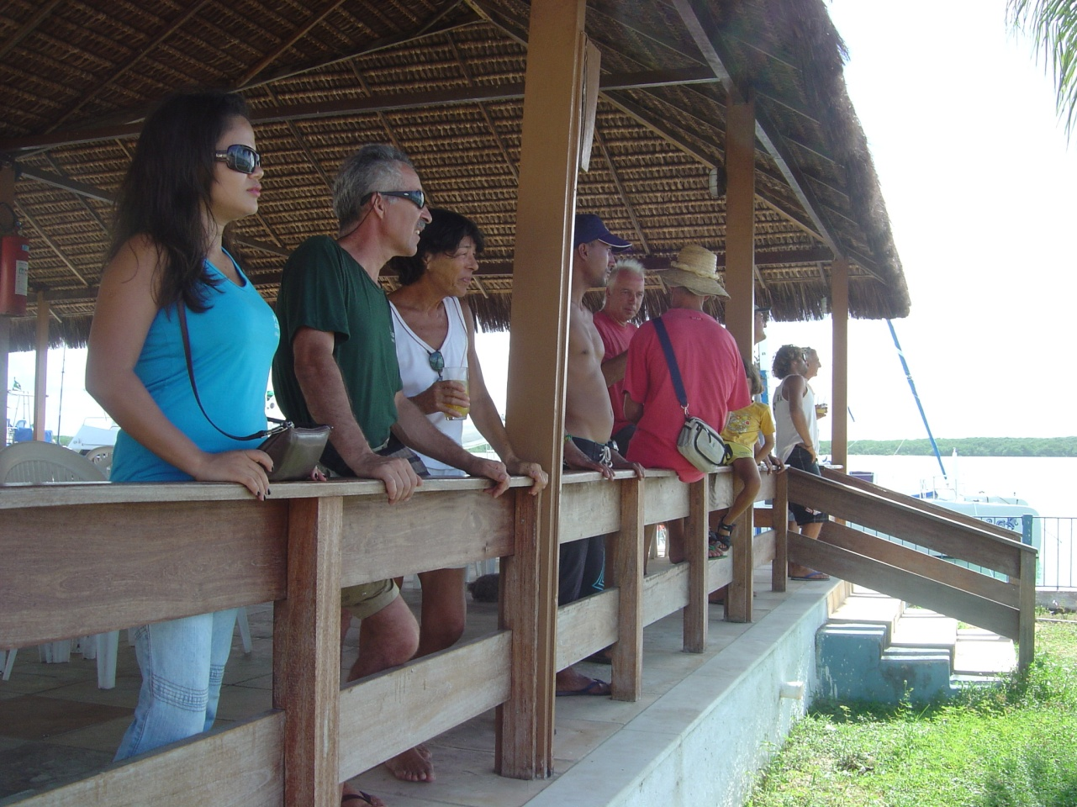
Tout le mouillage assiste à l’opération de mise à l’eau

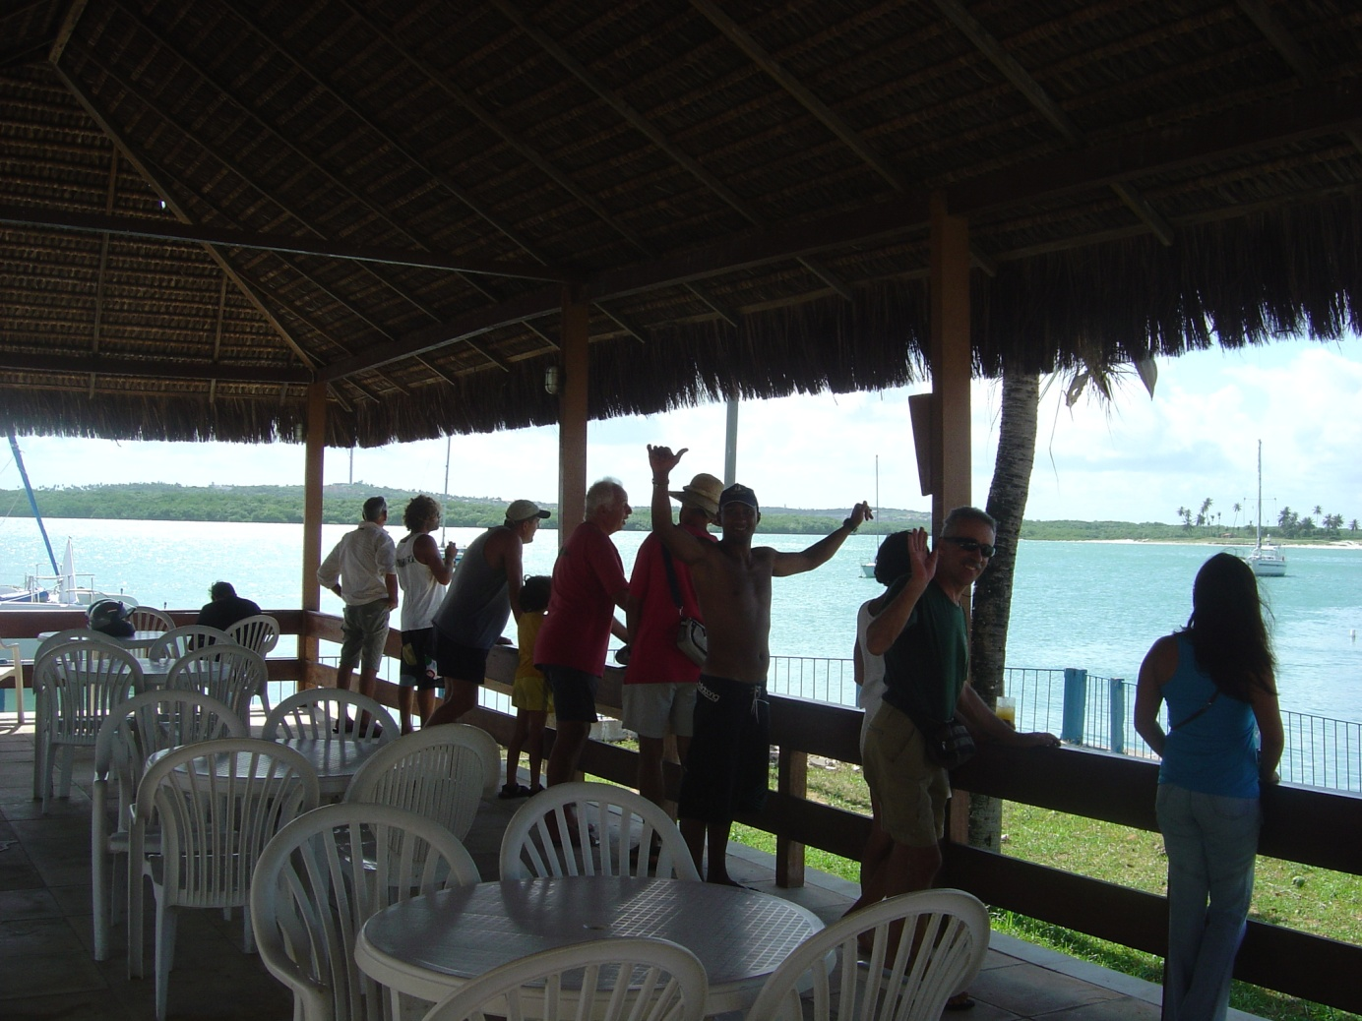
Tout le mouillage assiste à l’opération de mise à l’eau.
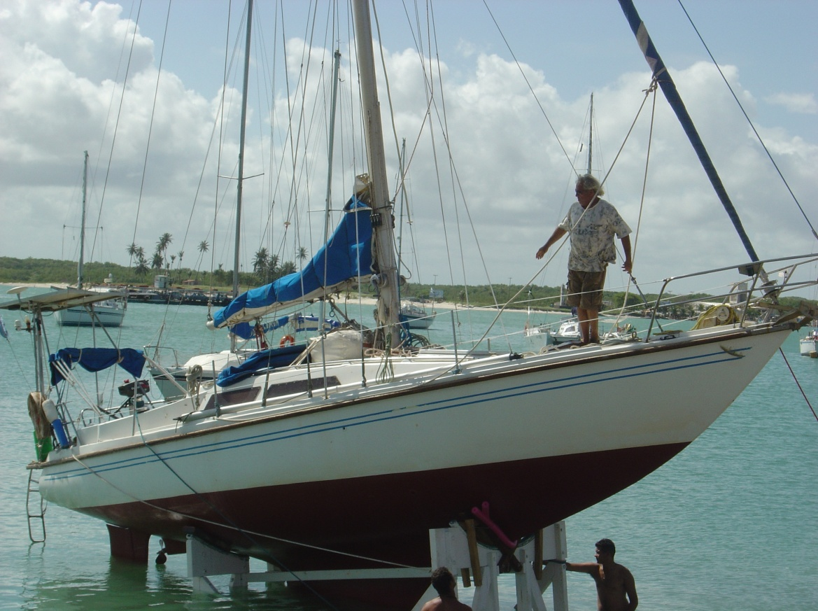

Mardi 10/04/07.
Après la mise à l’eau et pour enfin découvrir un autre brésil que Natal, nous avons accepté l’invitation de João à nous rendre à sa pousada, située dans les terres à 150 km à : Coronel Ezéquiel. Belle poussada située au centre du village, bien emménagée et à coté de laquelle il a construit sa maison de campagne. (Coût total, pousada et maison : 20 000 € ) C’est la « belle sœur et belle maman » qui s’occupe de l’hôtel où les clients ne se disputent pas les chambres.
Pour se rendre à Coronel Ezéquiel, il avait installé des chaises de jardin dans sa camionnette, fixées avec des battons et fils de fer. Nous avons pris place à l’arrière, dans ce taxi bizarre, en compagnie de Jeanne, Régis, et Gérald, João, Edilma, sa compagne et Claudine étaient devant. Nous cinq en équilibre instable sur les chaises, étions pliés en deux pour apercevoir la route ou le paysage, en faisant très attention aux freinages et aux virages.
Parti à la poussada le 2/04 et rentré le 4/04 à Natal . après avoir déposé la belle équipe, nous avons le soir couchés chez Joao dans sa villa de Ponta Negra de Natal pour repartir le lendemain en sa compagnie et celle de son inséparable Edilma, pour Jacaré ou se trouve un chantier de constructions nautiques. Je voulais savoir s’il y avait la possibilité de sortir Gib, le laisser cinq mois à terre et quel en serait le coût. Cela pour pouvoir ensuite, en octobre, après qu’il eu bien séché, faire les réparations de fibre et traitement anti-osmose. Coût de l’opération : 400€ pour la sortie et la remise à l’eau (10 fois le prix de Natal mais sans avoir de chariot à transformer.) Plus 100 € par mois de storage.

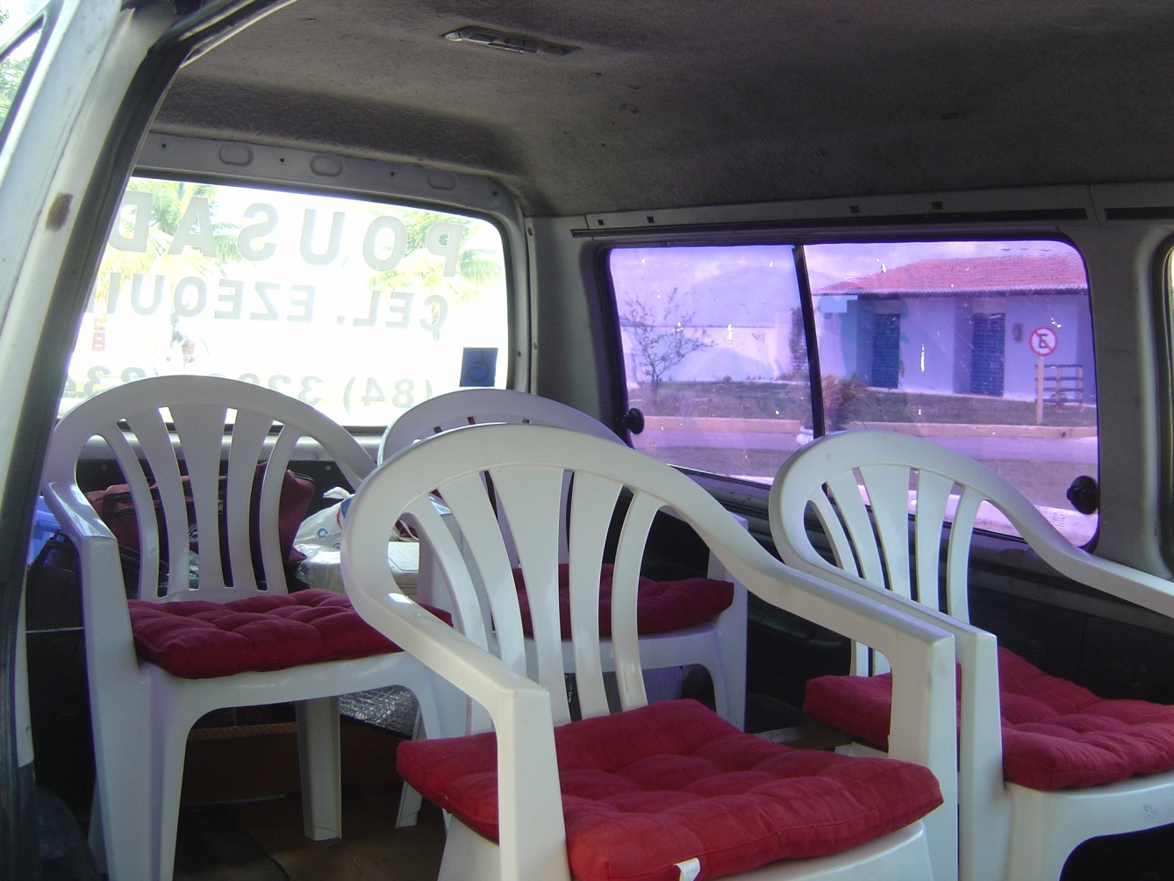
La camionnette aménagée par João

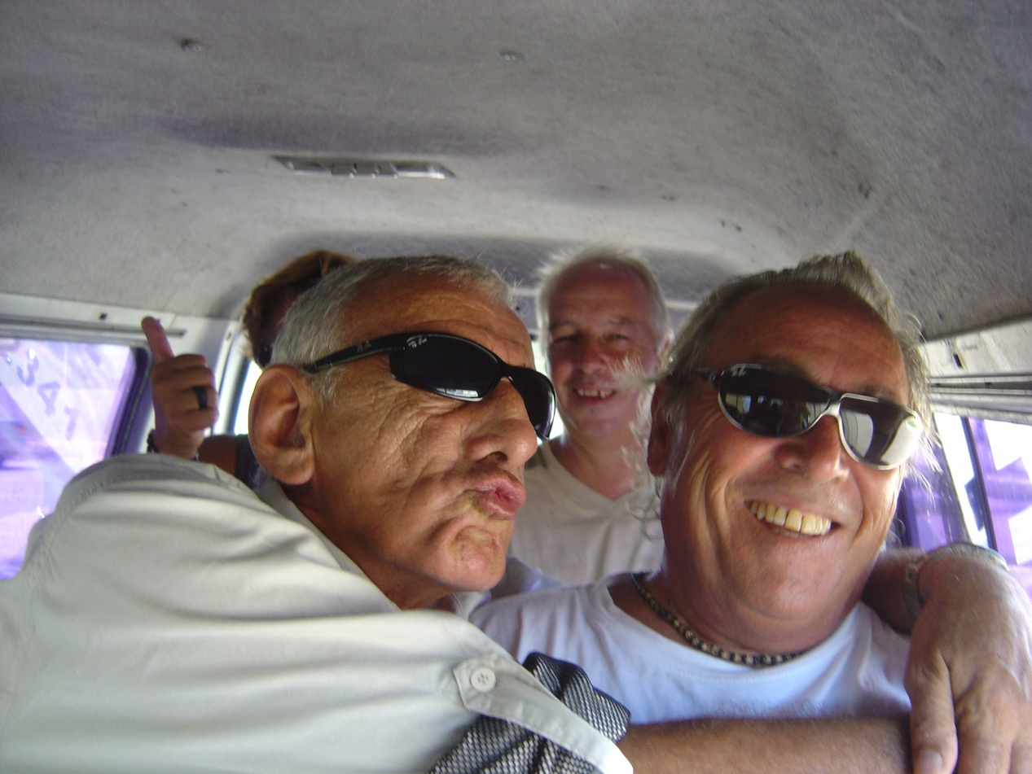
Pendant le voyage
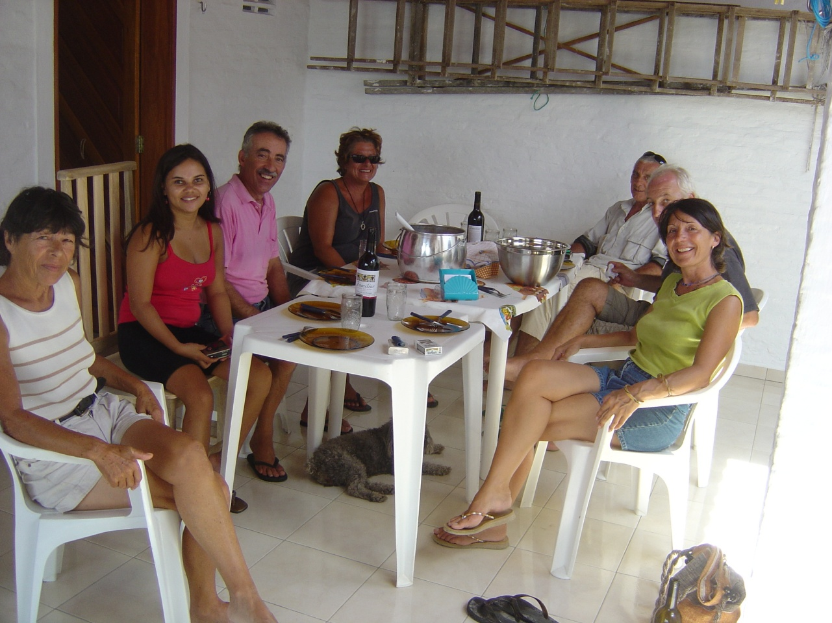
Chez João

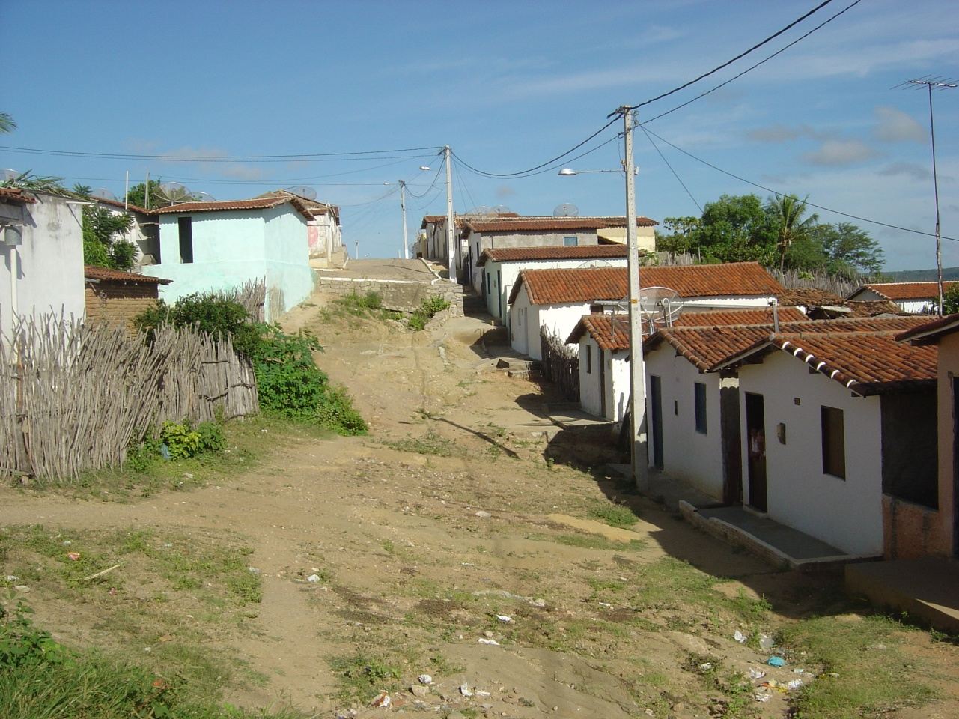

Maisons et village de Coronel

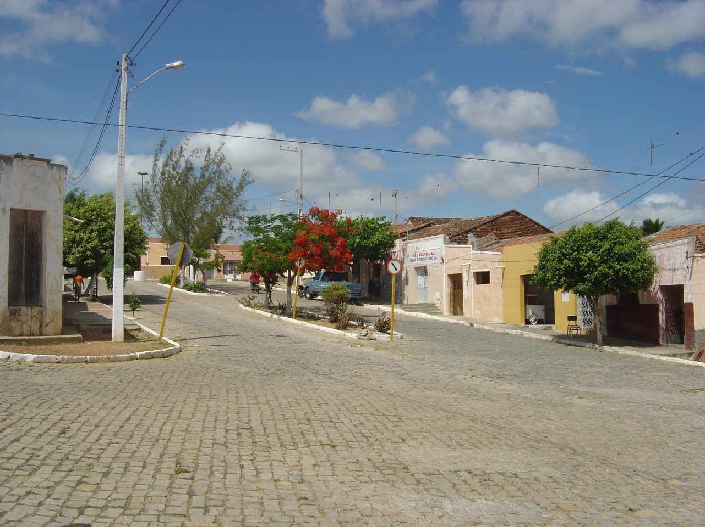

Vue extérieure de La pousada
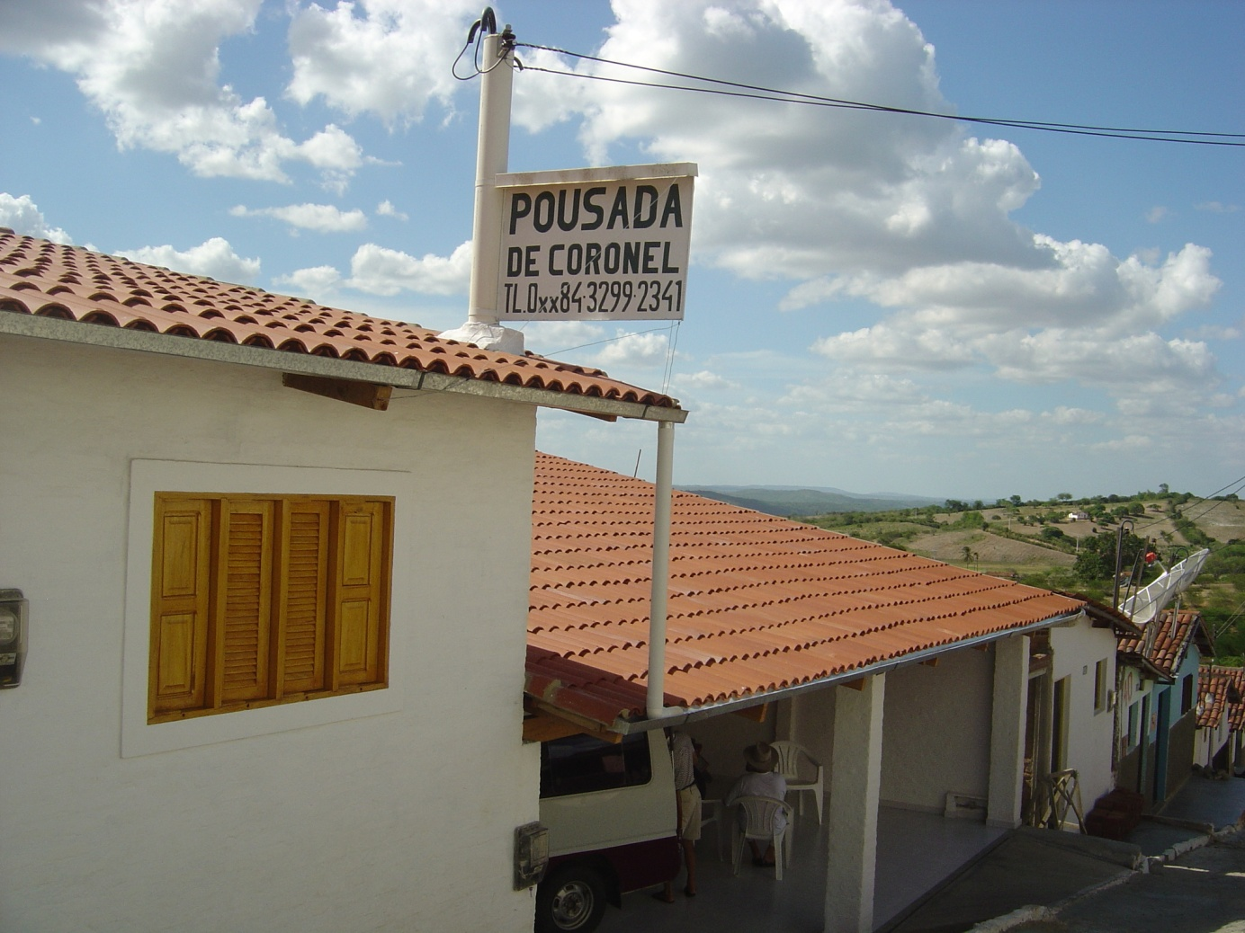
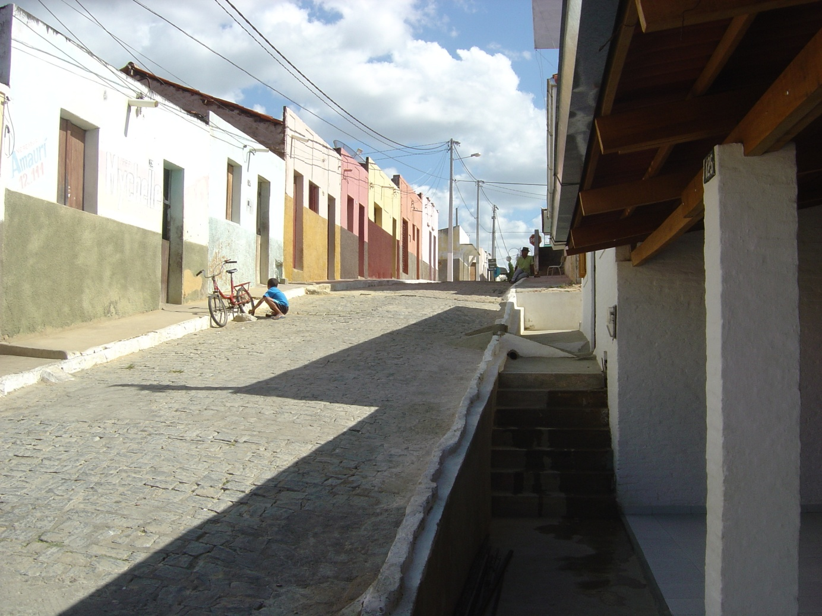
En visite à Jacaré et cabedelo

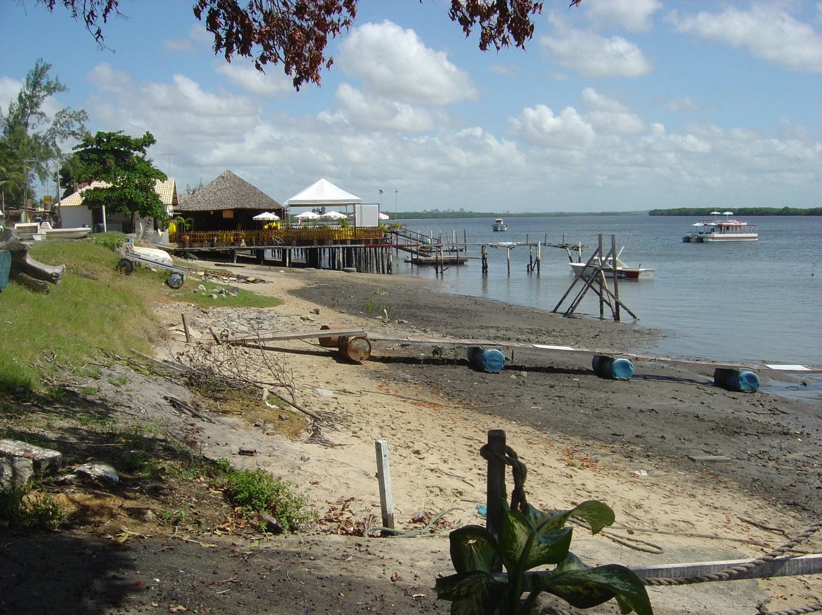
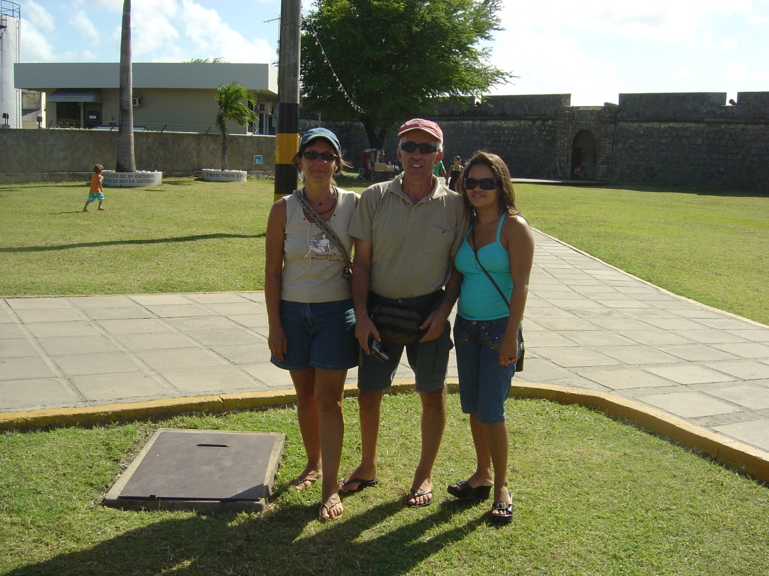

Dimanche 15 avril 2007 :
Demain lundi, nous irons faire notre sortie. Vendredi cela était impossible car tout était fermé. Vendredi saint est férié lundi de pâque non. Aujourd’hui nous avons pris le bac avec Gérald et Claudine, pour aller sur l’autre rive, passer l’après midi à voir autre chose que la marina et le béton de Natal sud. João a tenu à nous accompagné. Il aurait bien marché avec nous malgré son handicap (Polio) mais sa compagne fatiguée ( normal pour une campagnarde du brésil de 21 ans) a préféré que nous prenions la camionnette. Résultat le prix fort pour le passage et des kilomètres de tape cul jusqu’au dunes de Génipabu, l’un des coins des plus touristique de la région de Natal ou tous les « Bugueros » se plaisent à faire du Gim cana-cross dans les dunes en essayant de faire peur à leurs clients. Après un bain et une boisson prise sur la plage, retour de nuit au iate club.
Il est probable que nous partirons mardi avec Gib pour Jacaré. 85 Miles avec vent et courants en face.

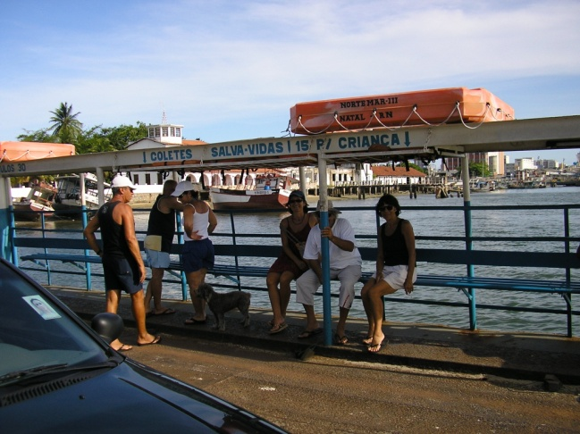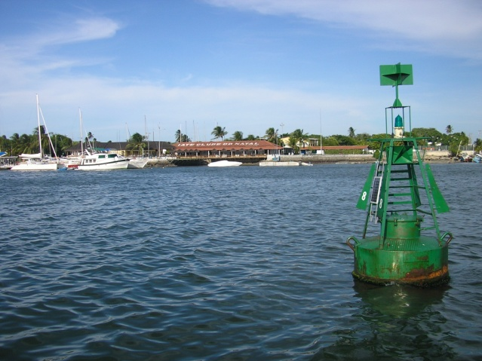
Départ pour Natal Nord

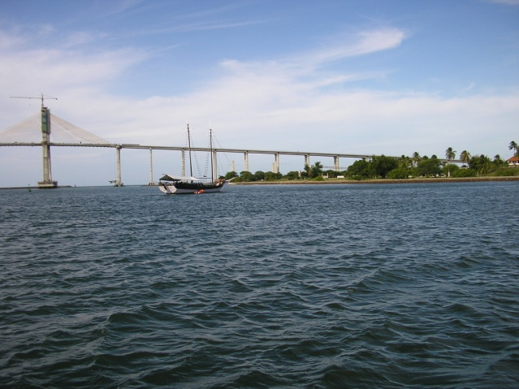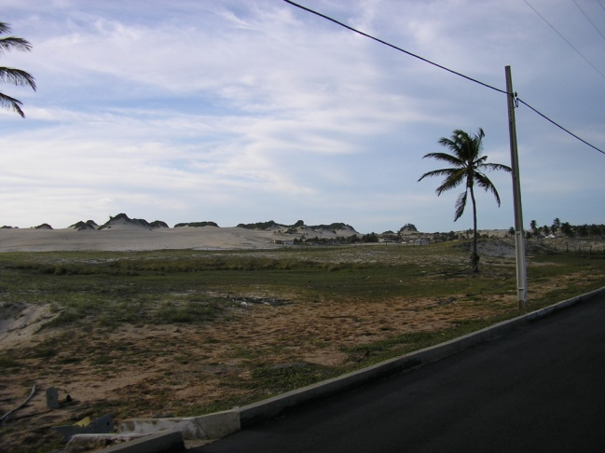

Le mouillage et le pont vus du bac. Les dunes de Génipabu se dessinent au loin

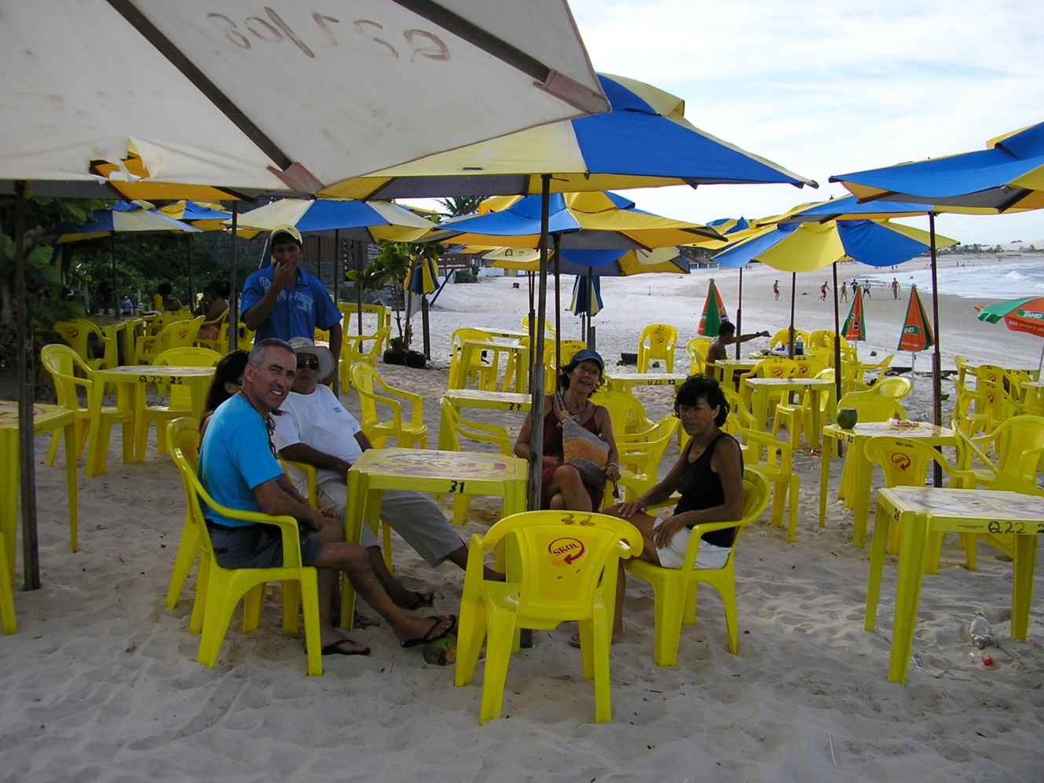
Boire un petit coup c’est agréable.

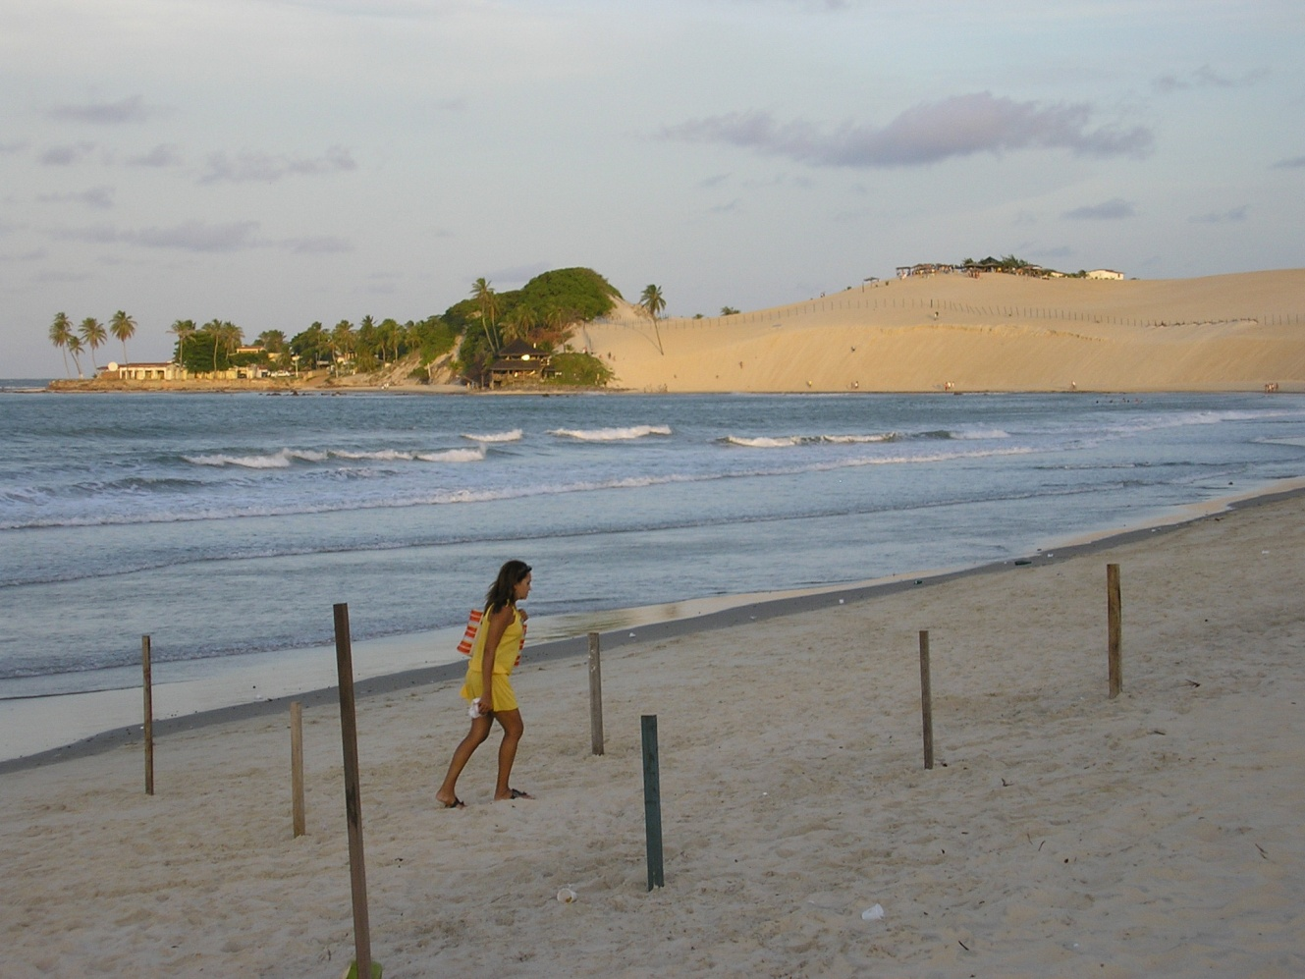
Une des dunes de Genipabu.

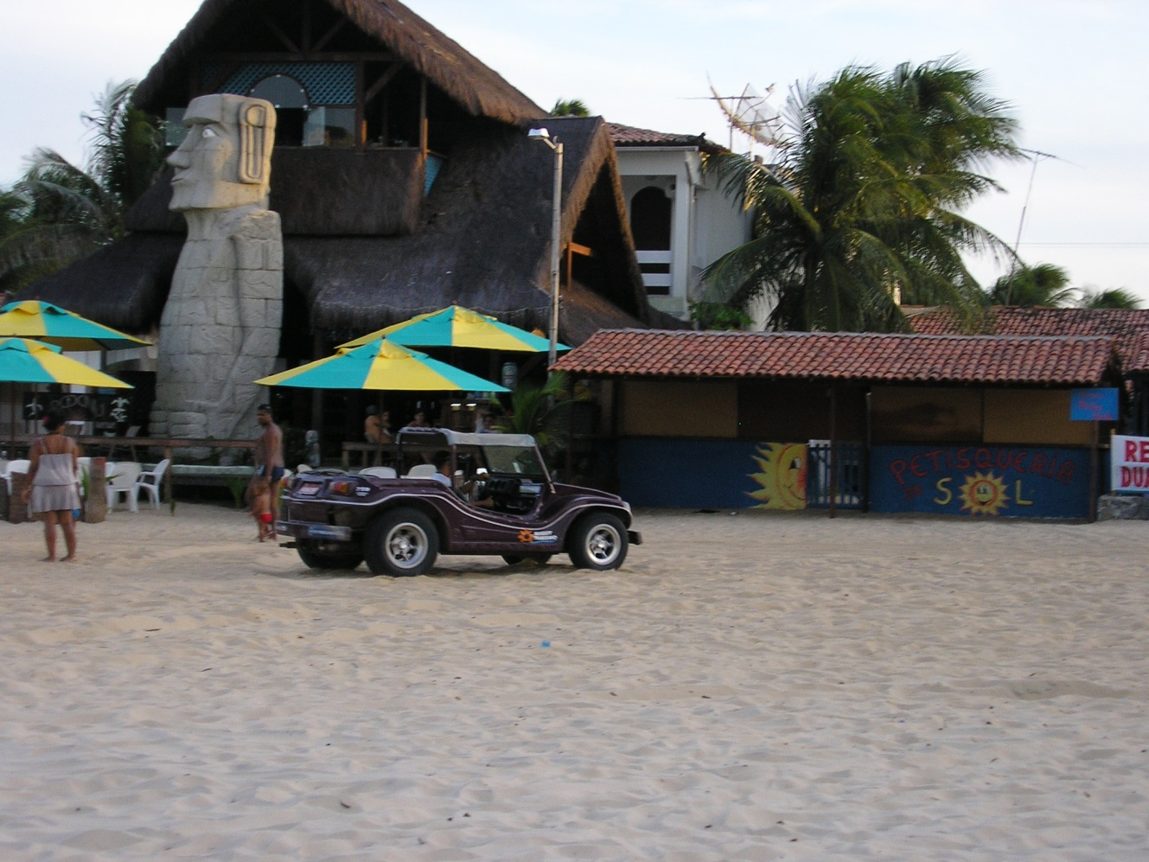
Genipabu le tourisme est au rendez vous
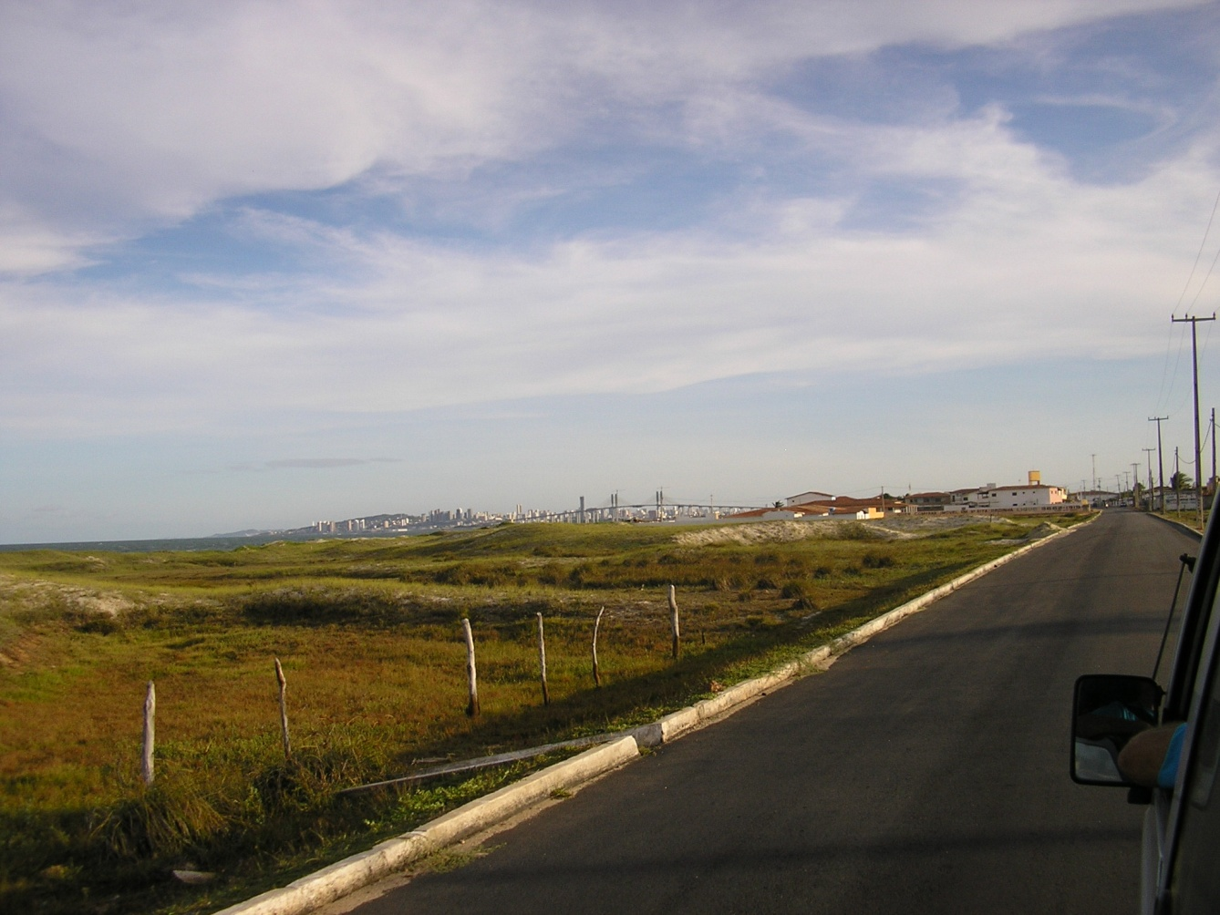
Au loin le pont et les tours de Natal sud.
Dimanche 15 avril 2007 :
Depuis vendredi 13 à 9h du matin( Tien, tien) nous sommes au mouillage de Jacaré. Face à nous les restaurants, où la musique en live bas son plein. Du bateau cela fait une cacophonie incroyable. Il est une tradition bizarre, qu’aucun brésilien ne m’à pour l’instant expliqué, au couché du soleil, vers 17h00, tous les touristes se rassemblent pour voir celui ci au son du boléro de Ravel. Ils se font également photographier devant les statuts des crocodiles. Car Jacaré veut dire crocodile. De part et d’autre de la petite rue des boutiques d’artisanat, des stands, de la bouffe à gogo. Une foule incroyable les fins de semaines et les vacances pour voir un coucher de soleil qui ne vaut pas un pet de lapin. Peut être que le dernier type qui c’est fait becter par un croco dans le coin là fait en chantant le boléro de Ravel ; à suivre !
Parti le mercredi 11/04/07 à 8 h du matin nous sommes arrivés épuisés vendredi matin. Les journées du mercredi et jeudi se sont passées sans trop de problèmes à tirer des bords. Ceci était prévisible car vent et courants sont dans le nez. Mis à part quelques grains, RAS sauf qu’il m’était impossible d’arriver avant la nuit à l’entrée de la passe avec la marée, nous avions déjà couvert quelques 160 miles en zig-zag. Dix sept heures la nuit tombe et il reste 20 miles à tirer. Le temps se gâte et m’empêche de faire route. Impossible de faire un cap convenable, nous essuyons grains sur grains avec un vent évidemment instable. 20 h Un coup de vent incroyable couche le bateau, je réduis à 3 ris la bande UV du génois à été mal menée ; déchirée sur 20cm . A 21h le ciel nous tombe sur la tête pluie et vent se déchaînent même au cabo de gâte en méditerranée, je n’avais pas eu un temps pareil. Heureusement la mer n’est pas très grosse. La pluie me flagelle, j’ai l’impression que ce sont de gros grêlons ; la barre à contre, J’affale tout, les yeux fermés, je rentre au chaud et passe le reste de la nuit à la cape sèche à vérifier sur le GPS que Gib ne dérive pas trop prêt des côtes et en priant les dieux de la mer qu’aucun bateau nous fasse une mauvaise surprise ; car la visibilité est nulle et je ne peu rester dehors, fatigué que je suis à surveiller un hypothétique abordage. Je prends un peu de repos pendant que Joce surveille la dérive sur le GPS. A 6h du matin plus de vent, je mets le moteur et nous faisons cap sur Cabedelo. Entré sans problème avec l’étal de marée haute à 8h.

lundi 7 mai 2007 :
Depuis samedi nous avons enfin nos billets d’avion en poche. Départ prévu pour le 22 : João Pesoa : Recif : Salvador(2 vols intérieurs ) : Salvador : Madrid : Lyon ; arrivée à Lyon le 23 à 14 h 45 ( 2 Vols internationaux) Retour prévu le 6 octobre.
L’obtention de ce billet fût un véritable parcours du combattant :
Une bonne après-midi sur Internet pour chercher les meilleurs prix. Ceux ci varient suivant les compagnies ; les dates de départs et d’arrivées, du simple au double. Le lendemain après une dernière vérification, nous remplissons sur le net le formulaire d’inscription pour chacun d’entre nous : N° de passeport, de CB. Adresse mail etc.… envoie.. « votre réservation est acceptée les billets électroniques n’ayant pas cours pour ces vols, voulez vous noter ci dessous l’adresse de réception des billets ( France métropolitaine seulement) »Nous avons fait trois agences sur la toile ces cons ne prennent pas la peine de préciser ce « Détail » avant la fin du remplissage du formulaire.
Le lendemain dans la boite Mails « Nous regrettons de ne pouvoir donner une suite favorable à etc..etc.. » Re-belotte pour chercher un vol autour des mille Euros aller retour, mais cette fois ci avec agence brésilienne. Nous avons fini par trouver le même vol qui s’affichait tantôt disponible tantôt non pour le 19 mai, date initiale de notre départ. Finalement OK mais après avoir à nouveau rempli le formulaire de réservation, il manque cette fois ci le n° de la carte d’identité brésilienne sans laquelle il est impossible d’acheter quoique ce soit avec une carte de crédit.
Toutes les informations sur l’individu sont, grâce à son numéro, visible par informatique ; sécu, banque etc . (Fichage complet). L’employé de Jacaré Marine où je dois sortir le bateau le 15 me donne le sien. J’envoie et le lendemain nous recevons par mail un refus. La CB Visa de Joce ne peut être prise en considération. Il faut une visa nationale. Finalement nous atterrissons le 26 avril dans une agence brésilienne ; je passe sur la bêtise et l’incompréhension de notre interlocuteur qui ne cherche pas midi à quatorze heures. Heureusement, nous avions emmené la copie des vols que nous avions trouvés sur le net. Car eux n’ayant pas suffisamment de touristes en vols internationaux n’ont pas de connections directes avec les compagnies ou les tours opérateurs ils se bornent à téléphoner à leur correspondant qui donne les réponses approximatives aux questions tout aussi approximatives du passeur d’ordres. Deux heures plus tard nous avions le reçu en main. Il fallait venir chercher les billets le 2 mai. Le 27 alors que nous étions en discutions sur les mésaventures d’un bateau anglais qui est à moitié tombé du chariot lors de sa sortie de l’eau ( heureusement sans trop de dégâts,) ce qui ne présage rien de bon pour la sortie de Gib-Lau ; nous recevions un appel tel. de l’agence. La carte visa est refusée sa compagnie n’a pas de terminal avec visa international. Il faut une carte visa nationale ou payer en cach. Nous nous rendons alors dans une autre agence sur la zone touristique, qui apparemment à les mêmes problèmes ; il faudra revenir, le responsable n’est pas là, mais on prend bonne note de votre demande. Nous allons faire les recherches nécessaires.
Le 28 en compagnie d’un chauffeur de taxi de notre connaissance nous nous rendons à l’agence de la zone touristique avec en main nos dernières infos prises sur le net. Impossible pour le 19 mais OK pour le 22 la réservation est faite est tient jusqu’au 2. Tergiversations mais finalement, l’accord est pris pour le 2 mai. Paiement cach et si d’ici là il y à une possibilité nous transformerons la réserve du 22 Pour le 19.
Le lendemain nous commencions un autre parcours du combattant celui de retirer des espèces aux distributeurs. Ma carte est périmée depuis un mois et Joce ne peut retirer que 1000 reals par jours. Il en faut 5000 R$ pour les deux billets. Premier tirage sans problème ; au second la carte c’est faite avalée par la machine et nous étions dans une grande surface un samedi veille du pont du 1 mai.
De responsables du magasin en responsables et après avoir maintes fois tel. et fait tel. par des locaux aux n° inscrit sur la machine qui renvoie sur une plate forme, Il faut se rendre à l’évidence la banque et ses agences sont fermées au moins jusqu’à lundi. Pour plus de sécurité nous avons le lundi 7 mai, récupéré la carte, malgré l’opposition qui avait été faite. Elle lui fût rendue sans autre forme de procès ou reçu à la seule vue de son passeport. Il est vrai que ce jour là quatre cartes, c’étaient fait avaler. Au dire du banquier cela est assez courant avec ces vieilles machines.
Heureusement je garde toujours dans le bateau des espèces au cas où.
Il faut payer la sortie du bateau, les taxes de la prolongation de séjour, les billets et vivre jusqu’au 22 avec les imprévus prévisibles en ce pays. Le 30 je changeais 3000 € à un agent de change qui vient direct à la marina pour éviter les risques d’agression. Le 2 mai nous retournions à la première agence, récupérer l’empreinte originale de la CB et nous en profitons pour lui faire voir les vols que nous avions cueillis sur le net. D’après lui, du moins son agence à Sao Polo, Il n’y avait plus de vols à ce prix il fallait compter pratiquement le double et pour le 22. Entre temps je tel. à l’autre agence. Il nous attendait : pas de vols à moins de 1400 € par personne pour le 19 mais celui du 22 était toujours OK jusqu’à 17h. Je n’avais pas trop envie d’aller à ce rendez-vous. Trop de personnes y compris et surtout, le chauffeur de taxi qui tapait l’incruste, étaient au courant. Se promener, avec dans la poche, l’équivalent de 5 mois de salaire moyen, engendre dans tous les pays du monde, bien des convoitises. Alors au Brésil...Là nous étions partis très tôt en bus de la marina et je préférai payé en espèce celui qui nous attendait pas, plutôt que celui qui nous attendait. Après l’ avoir informé de la réservation que nous avions auprès de l’autre agence, ce qui prouvait bien que des vols existaient ce jour là et à moins de 1000 € et après trois heures de discutions de recherches et d’énervement, (je me suis énervé quelque peu après lui), nous repartions avec ce vol pour Lyon. Je passe sous silence les aberrations de leur système. Il a même fallu que je réclame un reçu après qu’il m’est salué d’un CIAO Mitchel à Samedi. Pas con lui, il ne s’imaginait pas que j’allais partir comme cela en lui laissant 2000 €.
Certes ils n’ont pas ou très peu de clients étrangers et quand ils en ont, c’est uniquement des vols nationaux qui sont payés en espèces et qui représente des sommes relativement petites. Les étrangers non résidants ont généralement leur vol aller retour au départ de leur pays d’origine et les autres sont résidents et possède une CB visa nationale.
Nous il nous reste des CB internationales non valide. Ainsi soit il.

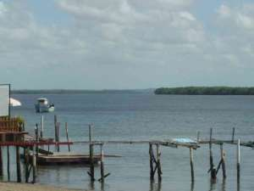

Dimanche 15 avril 2007
Depuis vendredi 13/04/07(Tien! tien!) à 9h du matin nous sommes au mouillage de Jacaré.Face à nous les restaurants, où la musique en live bas son plein. Du bateau cela fait une cacophonie incroyable. Il est une tradition bizarre, qu’aucun brésilien ne m’à pour l’instant expliqué, au couché du soleil, vers 17h00, tous les touristes se rassemblent pour voir celui ci au son du boléro de Ravel. Ils se font également photographier devant les statuts des crocodiles. Car Jacaré veut dire crocodile. De part et d’autre de la petite rue des boutiques d’artisanat, des stands, de la bouffe à gogo. Une foule incroyable les fins de semaines et les vacances pour voir un coucher de soleil qui ne vaut pas un pet de lapin. Peut être que le dernier type qui c’est fait becter par un croco dans le coin là fait en chantant le boléro de Ravel ; à suivre ! Parti le mercredi 11/04/07 à 8 h du matin nous sommes arrivés épuisés vendredi matin. Les journées du mercredi et jeudi se sont passées sans trop de problèmes à tirer des bords. Ceci était prévisible car vent et courants sont dans le nez. Mis à part quelques grains, RAS sauf qu’il m’était impossible d’arriver avant la nuit à l’entrée de la passe avec la marée, nous avions déjà couvert quelques 160 miles en zig-zag. Dix sept heures la nuit tombe et il reste 20 miles à tirer. Le temps se gâte et m’empêche de faire route. Impossible de faire un cap convenable, nous essuyons grains sur grains avec un vent évidemment instable. 20 h Un coup de vent incroyable couche le bateau, je réduis à 3 ris la bande UV du génois à été mal menée ; déchirée sur 20cm . A 21h le ciel nous tombe sur la tête pluie et vent se déchaînent même au cabo de gâte en méditerranée, je n’avais pas eu un temps pareil. Heureusement la mer n’est pas très grosse. La pluie me flagelle, j’ai l’impression que ce sont de gros grêlons ; la barre à contre, J’affale tout, les yeux fermés, je rentre au chaud et passe le reste de la nuit à la cape sèche à vérifier sur le GPS que Gib ne dérive pas trop prêt des côtes et en priant les dieux de la mer qu’aucun bateau nous fasse une mauvaise surprise ; car la visibilité est nulle et je ne peu rester dehors, fatigué que je suis à surveiller un hypothétique abordage. Je prends un peu de repos pendant que Joce surveille la dérive sur le GPS. A 6h du matin plus de vent, je mets le moteur et nous faisons cap sur Cabedelo. Entré sans problème avec l’étal de marée haute à 8h. lundi 7 mai 2007 : Depuis samedi nous avons enfin nos billets d’avion en poche. Départ prévu pour le 22 : João Pesoa : Recif : Salvador(2 vols intérieurs ) : Salvador : Madrid : Lyon ; arrivée à Lyon le 23 à 14 h 45 ( 2 Vols internationaux) Retour prévu le 6 octobre. L’obtention de ce billet fût un véritable parcours du combattant : Une bonne après-midi sur Internet pour chercher les meilleurs prix. Ceux ci varient suivant les compagnies ; les dates de départs et d’arrivées, du simple au double. Le lendemain après une dernière vérification, nous remplissons sur le net le formulaire d’inscription pour chacun d’entre nous : N° de passeport, de CB. Adresse mail etc.… envoie.. « votre réservation est acceptée les billets électroniques n’ayant pas cours pour ces vols, voulez vous noter ci dessous l’adresse de réception des billets ( France métropolitaine seulement) »Nous avons fait trois agences sur la toile ces cons ne prennent pas la peine de préciser ce « Détail » avant la fin du remplissage du formulaire. Le lendemain dans la boite Mails « Nous regrettons de ne pouvoir donner une suite favorable à etc..etc.. » Re-belotte pour chercher un vol autour des mille Euros aller retour, mais cette fois ci avec agence brésilienne. Nous avons fini par trouver le même vol qui s’affichait tantôt disponible tantôt non pour le 19 mai, date initiale de notre départ. Finalement OK mais après avoir à nouveau rempli le formulaire de réservation, il manque cette fois ci le n° de la carte d’identité brésilienne sans laquelle il est impossible d’acheter quoique ce soit avec une carte de crédit. Toutes les informations sur l’individu sont, grâce à son numéro, visible par informatique ; sécu, banque etc . (Fichage complet). L’employé de Jacaré Marine où je dois sortir le bateau le 15 me donne le sien. J’envoie et le lendemain nous recevons par mail un refus. La CB Visa de Joce ne peut être prise en considération. Il faut une visa nationale. Finalement nous atterrissons le 26 avril dans une agence brésilienne ; je passe sur la bêtise et l’incompréhension de notre interlocuteur qui ne cherche pas midi à quatorze heures. Heureusement, nous avions emmené la copie des vols que nous avions trouvés sur le net. Car eux n’ayant pas suffisamment de touristes en vols internationaux n’ont pas de connections directes avec les compagnies ou les tours opérateurs ils se bornent à téléphoner à leur correspondant qui donne les réponses approximatives aux questions tout aussi approximatives du passeur d’ordres. Deux heures plus tard nous avions le reçu en main. Il fallait venir chercher les billets le 2 mai. Le 27 alors que nous étions en discutions sur les mésaventures d’un bateau anglais qui est à moitié tombé du chariot lors de sa sortie de l’eau ( heureusement sans trop de dégâts,) ce qui ne présage rien de bon pour la sortie de Gib-Lau ; nous recevions un appel tel. de l’agence. La carte visa est refusée sa compagnie n’a pas de terminal avec visa international. Il faut une carte visa nationale ou payer en cach. Nous nous rendons alors dans une autre agence sur la zone touristique, qui apparemment à les mêmes problèmes ; il faudra revenir, le responsable n’est pas là, mais on prend bonne note de votre demande. Nous allons faire les recherches nécessaires. Le 28 en compagnie d’un chauffeur de taxi de notre connaissance nous nous rendons à l’agence de la zone touristique avec en main nos dernières infos prises sur le net. Impossible pour le 19 mais OK pour le 22 la réservation est faite est tient jusqu’au 2. Tergiversations mais finalement, l’accord est pris pour le 2 mai. Paiement cach et si d’ici là il y à une possibilité nous transformerons la réserve du 22 Pour le 19. Le lendemain nous commencions un autre parcours du combattant celui de retirer des espèces aux distributeurs. Ma carte est périmée depuis un mois et Joce ne peut retirer que 1000 reals par jours. Il en faut 5000 R$ pour les deux billets. Premier tirage sans problème ; au second la carte c’est faite avalée par la machine et nous étions dans une grande surface un samedi veille du pont du 1 mai. De responsables du magasin en responsables et après avoir maintes fois tel. et fait tel. par des locaux aux n° inscrit sur la machine qui renvoie sur une plate forme, Il faut se rendre à l’évidence la banque et ses agences sont fermées au moins jusqu’à lundi. Pour plus de sécurité nous avons le lundi 7 mai, récupéré la carte, malgré l’opposition qui avait été faite. Elle lui fût rendue sans autre forme de procès ou reçu à la seule vue de son passeport. Il est vrai que ce jour là quatre cartes, c’étaient fait avaler. Au dire du banquier cela est assez courant avec ces vieilles machines. Heureusement je garde toujours dans le bateau des espèces au cas où. Il faut payer la sortie du bateau, les taxes de la prolongation de séjour, les billets et vivre jusqu’au 22 avec les imprévus prévisibles en ce pays. Le 30 je changeais 3000 € à un agent de change qui vient direct à la marina pour éviter les risques d’agression. Le 2 mai nous retournions à la première agence, récupérer l’empreinte originale de la CB et nous en profitons pour lui faire voir les vols que nous avions cueillis sur le net. D’après lui, du moins son agence à Sao Polo, Il n’y avait plus de vols à ce prix il fallait compter pratiquement le double et pour le 22. Entre temps je tel. à l’autre agence. Il nous attendait : pas de vols à moins de 1400 € par personne pour le 19 mais celui du 22 était toujours OK jusqu’à 17h. Je n’avais pas trop envie d’aller à ce rendez-vous. Trop de personnes y compris et surtout, le chauffeur de taxi qui tapait l’incruste, étaient au courant. Se promener, avec dans la poche, l’équivalent de 5 mois de salaire moyen, engendre dans tous les pays du monde, bien des convoitises. Alors au Brésil...Là nous étions partis très tôt en bus de la marina et je préférai payé en espèce celui qui nous attendait pas, plutôt que celui qui nous attendait. Après l’ avoir informé de la réservation que nous avions auprès de l’autre agence, ce qui prouvait bien que des vols existaient ce jour là et à moins de 1000 € et après trois heures de discutions de recherches et d’énervement, (je me suis énervé quelque peu après lui), nous repartions avec ce vol pour Lyon. Je passe sous silence les aberrations de leur système. Il a même fallu que je réclame un reçu après qu’il m’est salué d’un CIAO Mitchel à Samedi. Pas con lui, il ne s’imaginait pas que j’allais partir comme cela en lui laissant 2000 €. Certes ils n’ont pas ou très peu de clients étrangers et quand ils en ont, c’est uniquement des vols nationaux qui sont payés en espèces et qui représente des sommes relativement petites. Les étrangers non résidants ont généralement leur vol aller retour au départ de leur pays d’origine et les autres sont résidents et possède une CB visa nationale. Nous il nous reste des CB internationales non valide. Ainsi soit il

